

**Aplicación de Gestión de Formación de Centros de Trabajo**

Proyecto Ciclo Formativo de Grado Superior

Desarrollo de Aplicaciones Web

CIFP Virgen de Gracia

Marina Estefanía Flores Fernández

Pedro Javier Espinosa Duque

JUNIO 2020

Índice

**INTRODUCCIÓN** **4**

**TIPOS DE USUARIO Y SU NIVEL DE FUNCIONALIDAD** **4**

**ACCESO A LA APLICACIÓN** **7**

Inicio de Sesión 7

Recuperar contraseña 8

**FUNCIONALIDADES DEL TUTOR** **8**

Director 8

Administrador 9

Bienvenida 9

Menú 9

Administración de la BBDD 10

Consultar Gastos Anteriores 12

Generar Documentos 14

Recibís FTP y FP DUAL (PDF) 15

Gastos de alumnos (EXCEL) 15

Memoria alumnos (EXCEL) 15

Administración de gastos alumnos 16

Buscar de gastos alumnos 18

Edición de gastos alumnos 20

Comida 20

Transporte Propio 20

Transporte Colectivo 21

Eliminación de gastos alumnos 21

Administración de usuarios 21

Buscar usuarios 22

Creación de usuarios 23

Tutor-administrador 24

Tutores 24

Alumnos 25

Administración 26

Edición de usuarios 27

Eliminación de usuarios 28

Administración de alumnos 29

Buscar alumnos 29

Creación de alumnos 31

Edición de alumnos 32

Eliminación de alumnos 33

Administración de tutores 34

Buscar tutores 34

Creación de tutores 35

Edición de tutores 36

Eliminación de tutores 36

Administración de cursos 37

Buscar cursos 37

Creación de cursos 39

Edición de cursos 39

Eliminación de cursos 40

Tutor 40

Bienvenida 40

Menú 40

Administración de empresas 41

Creación de empresas 43

Edición de empresas 44

Eliminación de empresas 44

Administración de responsables 45

Buscar responsables 45

Creación de responsables 46

Edición de responsables 47

Eliminación de responsables 47

Administración de prácticas 48

Buscar prácticas 48

Creación de prácticas 49

Edición de prácticas 50

Eliminación de prácticas 50

Generar Documentos Recibís 51

FTP 51

FP DUAL (PDF) 51

Administración de gastos alumnos 52

Buscar de gastos alumnos 52

Edición de gastos alumnos 54

Comida 54

Transporte Propio 54

Transporte Colectivo 55

Eliminación de gastos alumnos 55

Generar Documentos 55

Recibís FTP y FP DUAL (PDF) 55

Gastos de alumnos (EXCEL) 56

Memoria alumnos (EXCEL) 56

En común 56

Perfil del usuario 56

Cambiar foto 57

Cambiar datos de usuario 58

Cambiar de rol (elegir entre) 60

Tutor 60

Administrador 60

**MAPA DE NAVEGACIÓN** **60**

**SOPORTE TÉCNICO** **60**

## INTRODUCCIÓN

En este manual te enseñaremos todo lo que puedes hacer y cómo. Para que todo sea mucho más fácil y sencillo.

Este proyecto trata de aplicación web responsive para gestionar las prácticas que hace cada alumno en la empresa.

Se gestionan tanto las FP Dual como las FCT.

Esta aplicación web genera los documentos con toda la información necesaria para los siguientes documentos:

* Recibís
* Memoria de alumnos
* Gastos de todos los alumnos por curso

## TIPOS DE USUARIO Y SU NIVEL DE FUNCIONALIDAD

|  |  |
| --- | --- |
| ROL DE USUARIO | ACCIONES DEL USUARIO |
| Cualquiera | * Ir a Recuperar la contraseña * Ir a Inicio de sesión |
| 0 - DIRECTOR | * No se logea, tiene que tener otro rol adicional |
| 1 - ADMINISTRADOR | * Iniciar sesión * Administración de la BBDD   + Eliminación de la BBDD   + Importación de la BBDD * [Generar Documentos](https://docs.google.com/document/d/1P_DUaOj9IG1CKABQeWm6zzlgAt9mqkBHZU6pjfpA1kQ/edit#heading=h.zemblpkgoqz)   + Recibís FTP y FP DUAL (PDF)   + Gastos de alumnos (EXCEL)   + Memoria alumnos (EXCEL) * Administración de usuarios   + Creación de usuarios     - Tutores     - Alumnos     - Administración   + Edición de usuarios   + Eliminación de usuarios   + Cambio de Rol * Administración de alumnos   + Creación de alumnos   + Edición de alumnos   + Eliminación de alumnos     - Elimina la relación de alumnos matriculados con un curso     - Elimina al usuario   + Matriculación en curso * Administración de tutores   + Creación de tutores   + Edición de tutores   + Eliminación de tutores     - Elimina la relación de tutores con un usuario     - Elimina al usuario   + Hacer tutor de un curso * Administración de gastos de los alumnos   + Edición de gastos de los alumnos     - Comida     - Transporte       * Propio       * Colectivo   + Eliminación de gastos de los alumnos     - Comida (se elimina el gasto correspondiente en la tabla gasto y comida, junto con la foto si no es por defecto)     - Transporte       * Propio (se elimina el gasto correspondiente en la tabla gasto, transporte y propio)       * Colectivo (se elimina el gasto correspondiente en la tabla gasto, transporte y colectivo, junto con la foto si no es por defecto) * Administración de cursos   + Creación de cursos   + Edición de cursos   + Eliminación de cursos     - Elimina la relación del tutor y alumnos matriculados en él     - Elimina al curso * [Perfil del usuario](https://docs.google.com/document/d/1P_DUaOj9IG1CKABQeWm6zzlgAt9mqkBHZU6pjfpA1kQ/edit#heading=h.ljmkccks840)   + Cambiar foto   + Cambiar datos de usuario |
| 2 - TUTOR | * Iniciar sesión * Administración de empresas   + Creación de empresas   + Edición de empresas   + Eliminación de empresas     - Eliminación de todos los responsables de dicha empresa     - En la práctica se quita, dejándola vacía * Administración de responsables   + Creación de responsables   + Edición de responsables   + Eliminación de responsables     - En la práctica se quita, dejándola vacía * Administración de prácticas   + Creación de prácticas   + Edición de prácticas   + Eliminación de prácticas   + [Generar Documentos](https://docs.google.com/document/d/1P_DUaOj9IG1CKABQeWm6zzlgAt9mqkBHZU6pjfpA1kQ/edit#heading=h.zemblpkgoqz)     - Recibís FTP y FP DUAL (PDF) * Administración de gastos de los alumnos   + Edición de gastos de los alumnos     - Comida     - Transporte       * Propio       * Colectivo   + Eliminación de gastos de los alumnos     - Comida (se elimina el gasto correspondiente en la tabla gasto y comida, junto con la foto si no es por defecto)     - Transporte       * Propio (se elimina el gasto correspondiente en la tabla gasto, transporte y propio)       * Colectivo (se elimina el gasto correspondiente en la tabla gasto, transporte y colectivo, junto con la foto si no es por defecto) * [Generar Documentos](https://docs.google.com/document/d/1P_DUaOj9IG1CKABQeWm6zzlgAt9mqkBHZU6pjfpA1kQ/edit#heading=h.zemblpkgoqz)   + Recibís FTP y FP DUAL (PDF)   + Gastos de alumnos (EXCEL)   + Memoria alumnos (EXCEL) * [Perfil del usuario](https://docs.google.com/document/d/1P_DUaOj9IG1CKABQeWm6zzlgAt9mqkBHZU6pjfpA1kQ/edit#heading=h.ljmkccks840)   + Cambiar foto   + Cambiar datos de usuario |
| 3 - ALUMNO | * Iniciar sesión * Administración de gastos   + Creación de gastos     - Comida     - Transporte       * Propio       * Colectivo   + Edición de gastos     - Comida     - Transporte       * Propio       * Colectivo   + Eliminación de gastos     - Comida (se elimina el gasto correspondiente en la tabla gasto y comida, junto con la foto si no es por defecto)     - Transporte       * Propio (se elimina el gasto correspondiente en la tabla gasto, transporte y propio)       * Colectivo (se elimina el gasto correspondiente en la tabla gasto, transporte y colectivo, junto con la foto si no es por defecto) * [Perfil del usuario](https://docs.google.com/document/d/1P_DUaOj9IG1CKABQeWm6zzlgAt9mqkBHZU6pjfpA1kQ/edit#heading=h.ljmkccks840)   + Cambiar foto   + Cambiar datos de usuario     - Cambia el IBAN |
| 4 - TUTOR-ADMINISTRADOR | * Iniciar sesión * Cambiar de rol (elegir entre)   + Tutor   + Administrador * [Perfil del usuario](https://docs.google.com/document/d/1P_DUaOj9IG1CKABQeWm6zzlgAt9mqkBHZU6pjfpA1kQ/edit#heading=h.ljmkccks840)   + Cambiar foto   + Cambiar datos de usuario |

## ACCESO A LA APLICACIÓN

### Inicio de Sesión

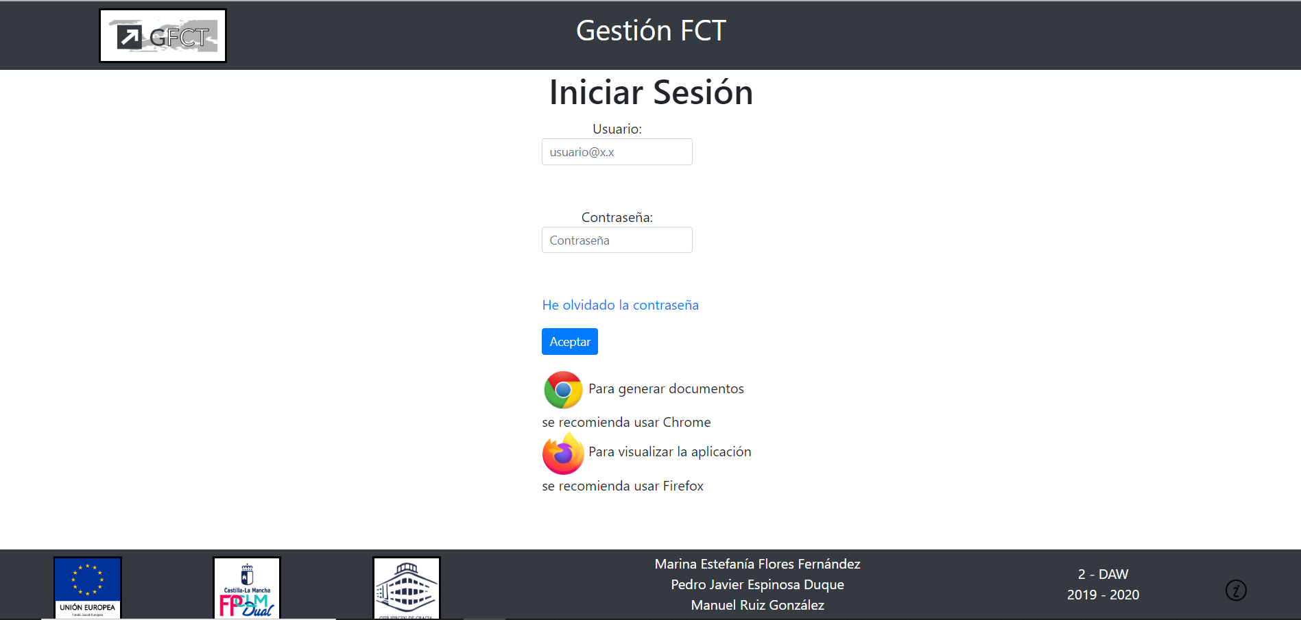

Para iniciar sesión debes de estar registrado, y tener un rol.

Tiene que tener un correo guardado para poder acceder, la contraseña si es la primera vez que se accede es un 1, y se recomendará cambiarla en el perfil para que sea segura, sino es la primera vez accede con la que se tenga guardada.

Si viene de recuperar contraseña, debe acceder con la contraseña que se le dé a su correo asociado (es con el que inicia sesión en está página web) y nada más iniciar sesión cambiarla por la que usted quiera.

### Recuperar contraseña

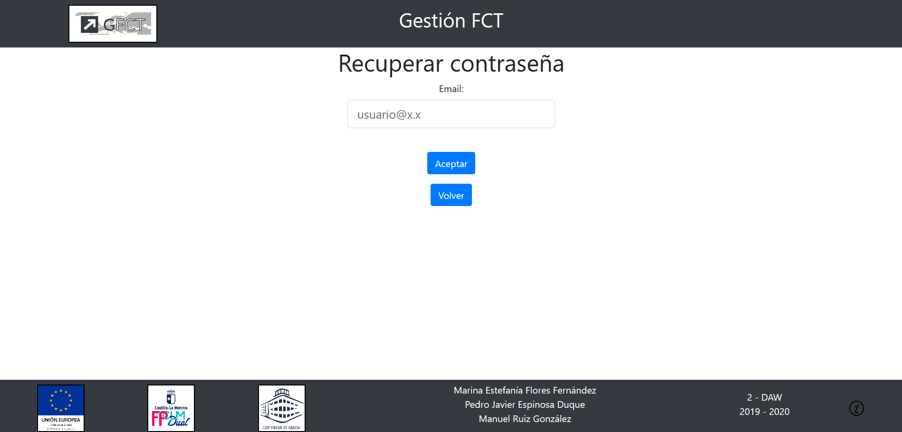

Desde la página de iniciar sesión se hace click en ‘He olvidado la contraseña’ y te redirigirá a esta recuperar contraseña.

Tendrá que poner el correo con el que suele iniciar sesión, el programa comprobará si existe dicho correo en la BBDD para poder enviarle la contraseña nueva a su correo.

Una vez que le llegue el correo, va a la página de iniciar sesión e introduce su correo y nueva contraseña. Se le recomienda cambiar la contraseña en el perfil por seguridad.

## FUNCIONALIDADES DEL TUTOR

### Director

Este rol no puede iniciar sesión en la página web.

### Administrador

#### Bienvenida

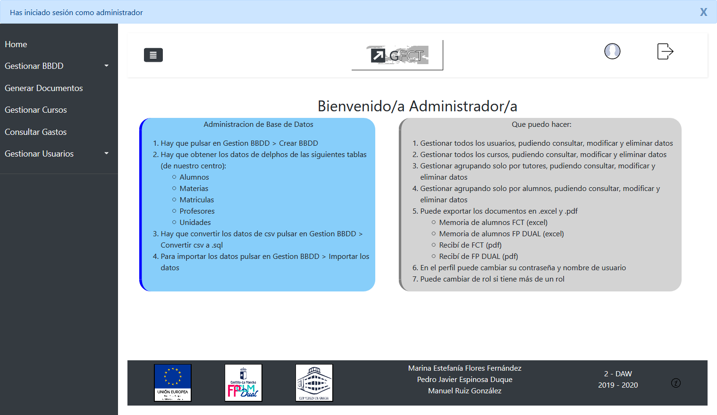

Al inicar sesión se da la bienvenida al usuario y se le indica todo lo que puede hacer con su rol y através del menú se puede mover por la página.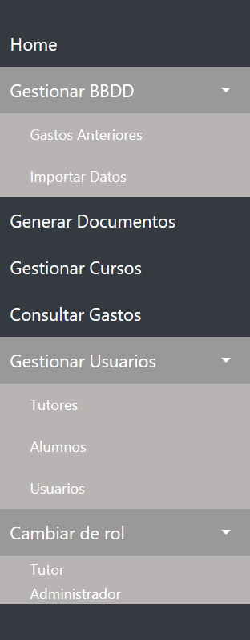

#### Menú

* ‘Home’, te redirige a la bienvenida.
* ‘Gestionar BBDD’, se despliega y aparece ‘Importar Datos’ y’ Gastos Anteriores’.
* ‘Generar Documentos’ te redirige a una página donde puedes obtener todos los documentos.
* ‘Gestionar Usuarios’, se despliega y aparece ‘Tutores’, ‘Alumnos’ y ‘Usuarios’.
  + ‘Tutores’ -> puedes puedes ver modificar, crear y eliminar tutores.
  + ‘Alumnos’ -> puedes puedes ver modificar, crear y eliminar alumnos.
  + ‘Usuarios’ -> puedes puedes ver modificar, crear y eliminar usuarios.
* ‘Consultar gastos’ te redirige a una página donde puedes modificar y eliminar los gastos, del alumno seleccionado.
* ‘Gestionar Cursos’ te redirige a una página donde puedes puedes ver modificar, crear y eliminar cursos.
* ‘Cambiar de rol’ te redirige a una página al rol del administrador o de tutor.

#### Administración de la BBDD

En esta parte permite restaurar la aplicación a su punto inicial para empezar cada año de nuevo.

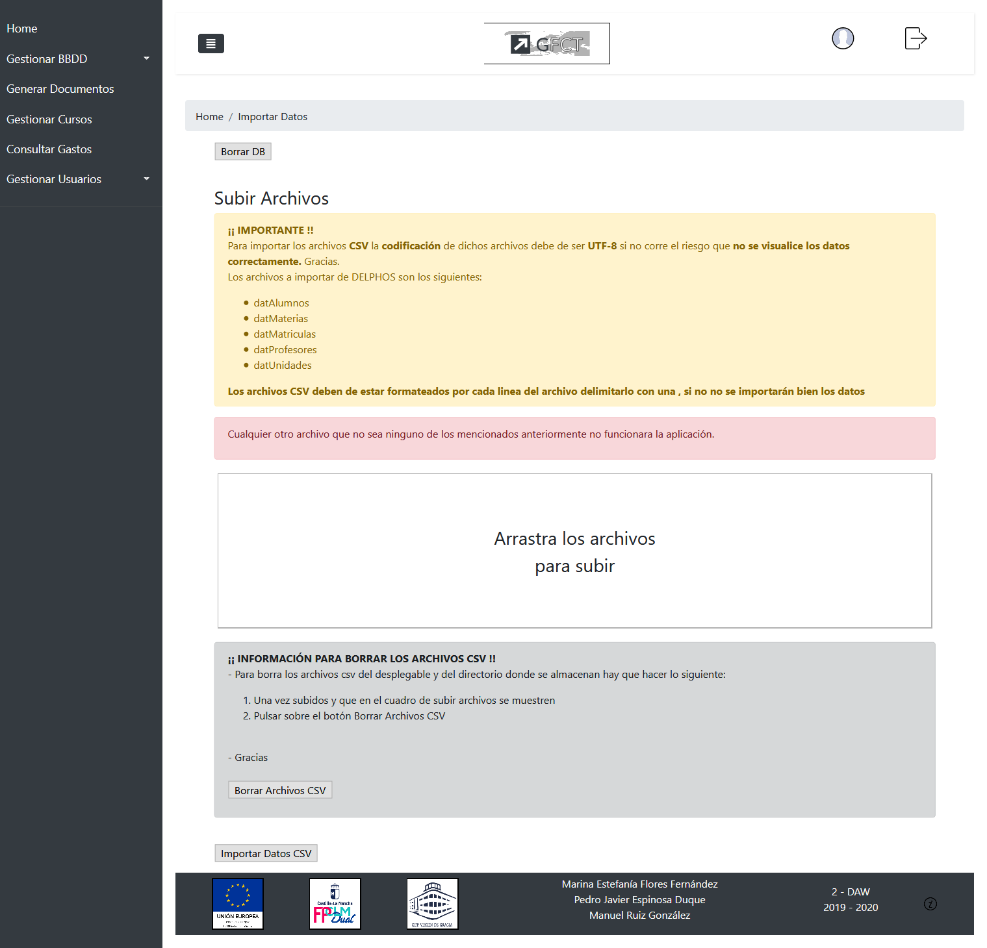

**La base de datos para un año determinado funciona la base de datos así:**

1. El estado de la aplicación inicial se crean las tablas y la estructura de la base de datos totalmente vacía en la base de datos gestionfct.
2. Para completar el relleno de la base de datos hay un cuadro drag and drop que permite subir al servidor los documentos CSV que se han importado de la plataforma delphos de las tablas datAlumnos, datMaterias, datMatriculas, datProfesores y datUnidades.



1. Una vez subidos los archivos CSV que mostrará una notificación con un **✔** para importarlos a la base de datos hay que pulsar el botón Importar Datos.

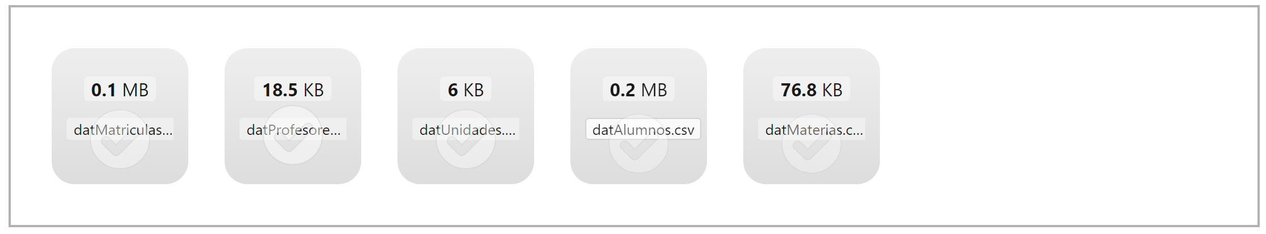

Si todo va bien se mostrará un mensaje de diálogo de que todo ha ido correctamente y se han importado los datos tabla a tabla.

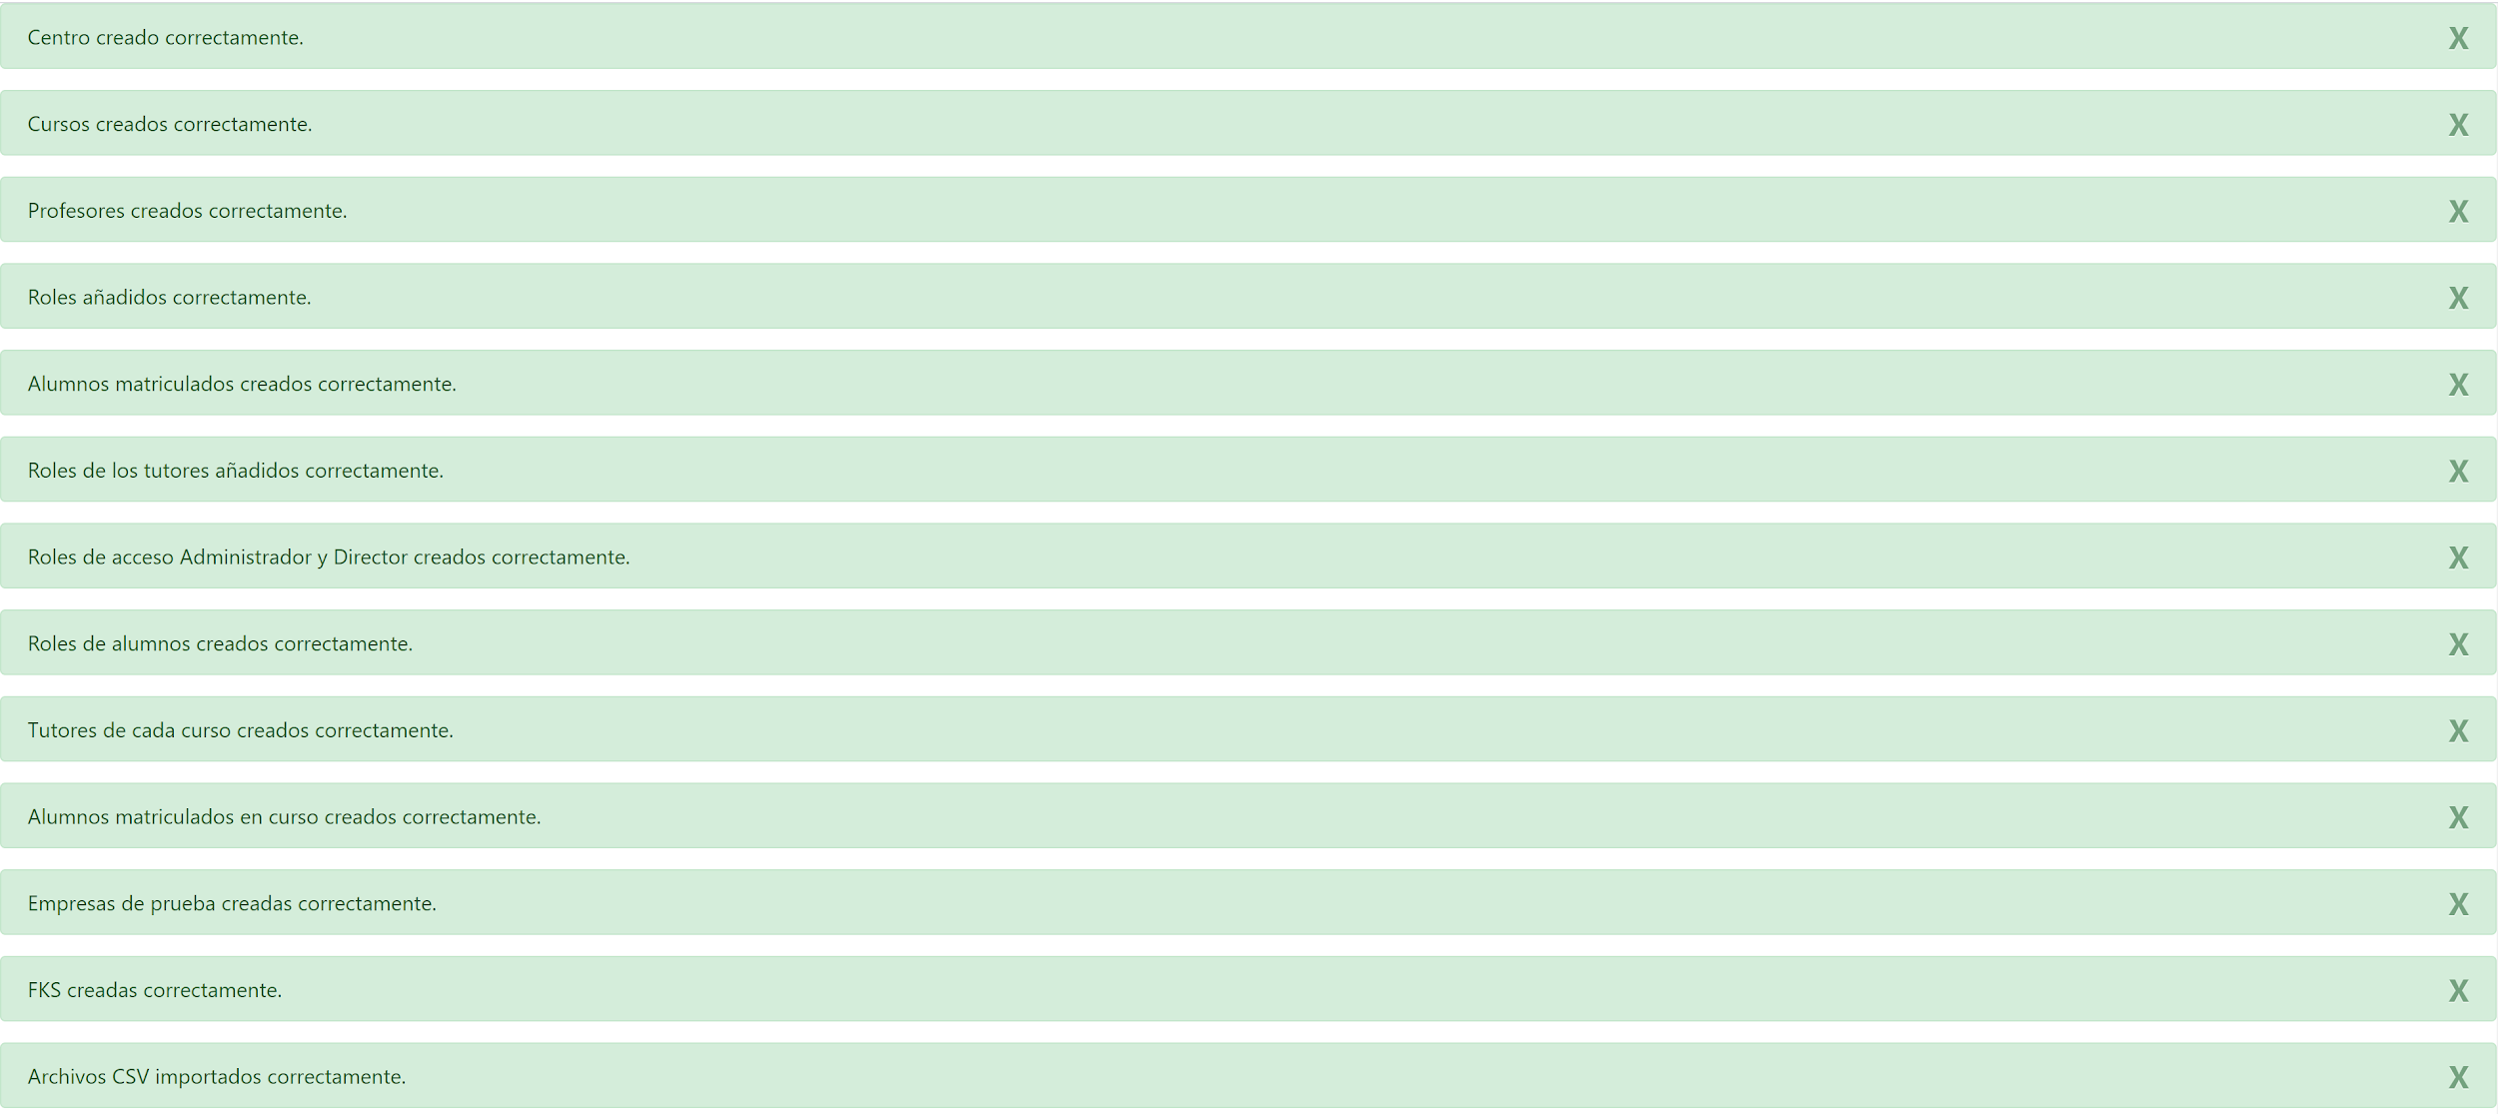

Un vez llegado a este punto la aplicación ya es completamente funcional.

**Acaba el año actual y se requiere reiniciar la aplicación para ello:**

1. Hay que ir a Gestionar BBDD >Importar Datos > Pulsar en Borrar DB lo que hace es lo siguiente:
   1. La siguiente comprobación evita que el usuario en el mismo año actual no pueda restaurar la aplicación dos veces.
      1. Primero mira que no existe ninguna base de datos llamada histórico con el codigo gestionfct_año_actual (por ejemplo gestionfct_19_20) si no existe lo que hace es lo siguiente crea una base de datos llamada gestionfct_año_actual (gestionfct_19_20) renombra todas las tablas del año actual (gestionfct) y las cambia al esquema gestionfct_19_20 y crea nuevas tablas (vacías) para el esquema (gestionfct) para que se pueda empezar el nuevo año desde cero.
      2. Si existe la base de datos histórico y la de gestionfct_año_actual muestra un mensaje que ya existe que se metan los datos manualmente.
2. Después hay que subir los archivos CSV al drag and drop los datAlumnos, datMaterias, datMatriculas, datProfesores y datUnidades
3. Después de lo anterior hay que Importar Datos si todo funciona correctamente se mostrará un mensaje que todo ha ido correctamente.

#### Consultar Gastos Anteriores

Esta es una funcionalidad que nos solicitaron para poder ver gastos anteriores de otros años por si hubiera algún tipo de problema.

Si en el caso de que no existiera la base de datos historico y pulsara sobre el menu de Consultar Gastos Anteriores mostrará un mensaje que no hay datos de histórico.

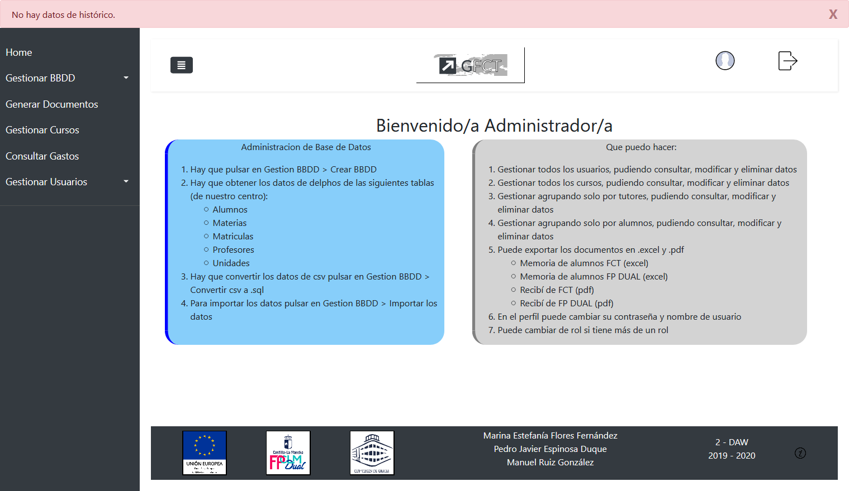

Si existe datos de histórico. Se mostrará la siguiente pantalla:

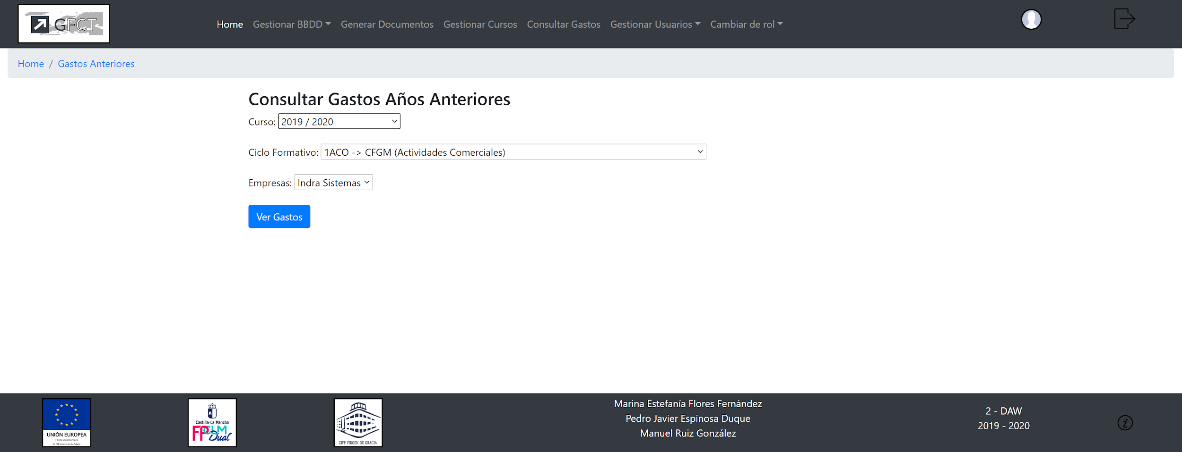

En ella se muestran los datos de la base de datos de histórico en un desplegable Curso que con el código que se llama gestionfct_año_academico que coincide con la base de datos que tiene que obtener los datos de los gastos, los datos de los ciclos y los datos de las empresas que se dieron de alta en ese año.

Cuando se seleccione el año el ciclo y la empresa para ver los gastos anteriores muestra un listado con los gastos de los alumnos de ese año

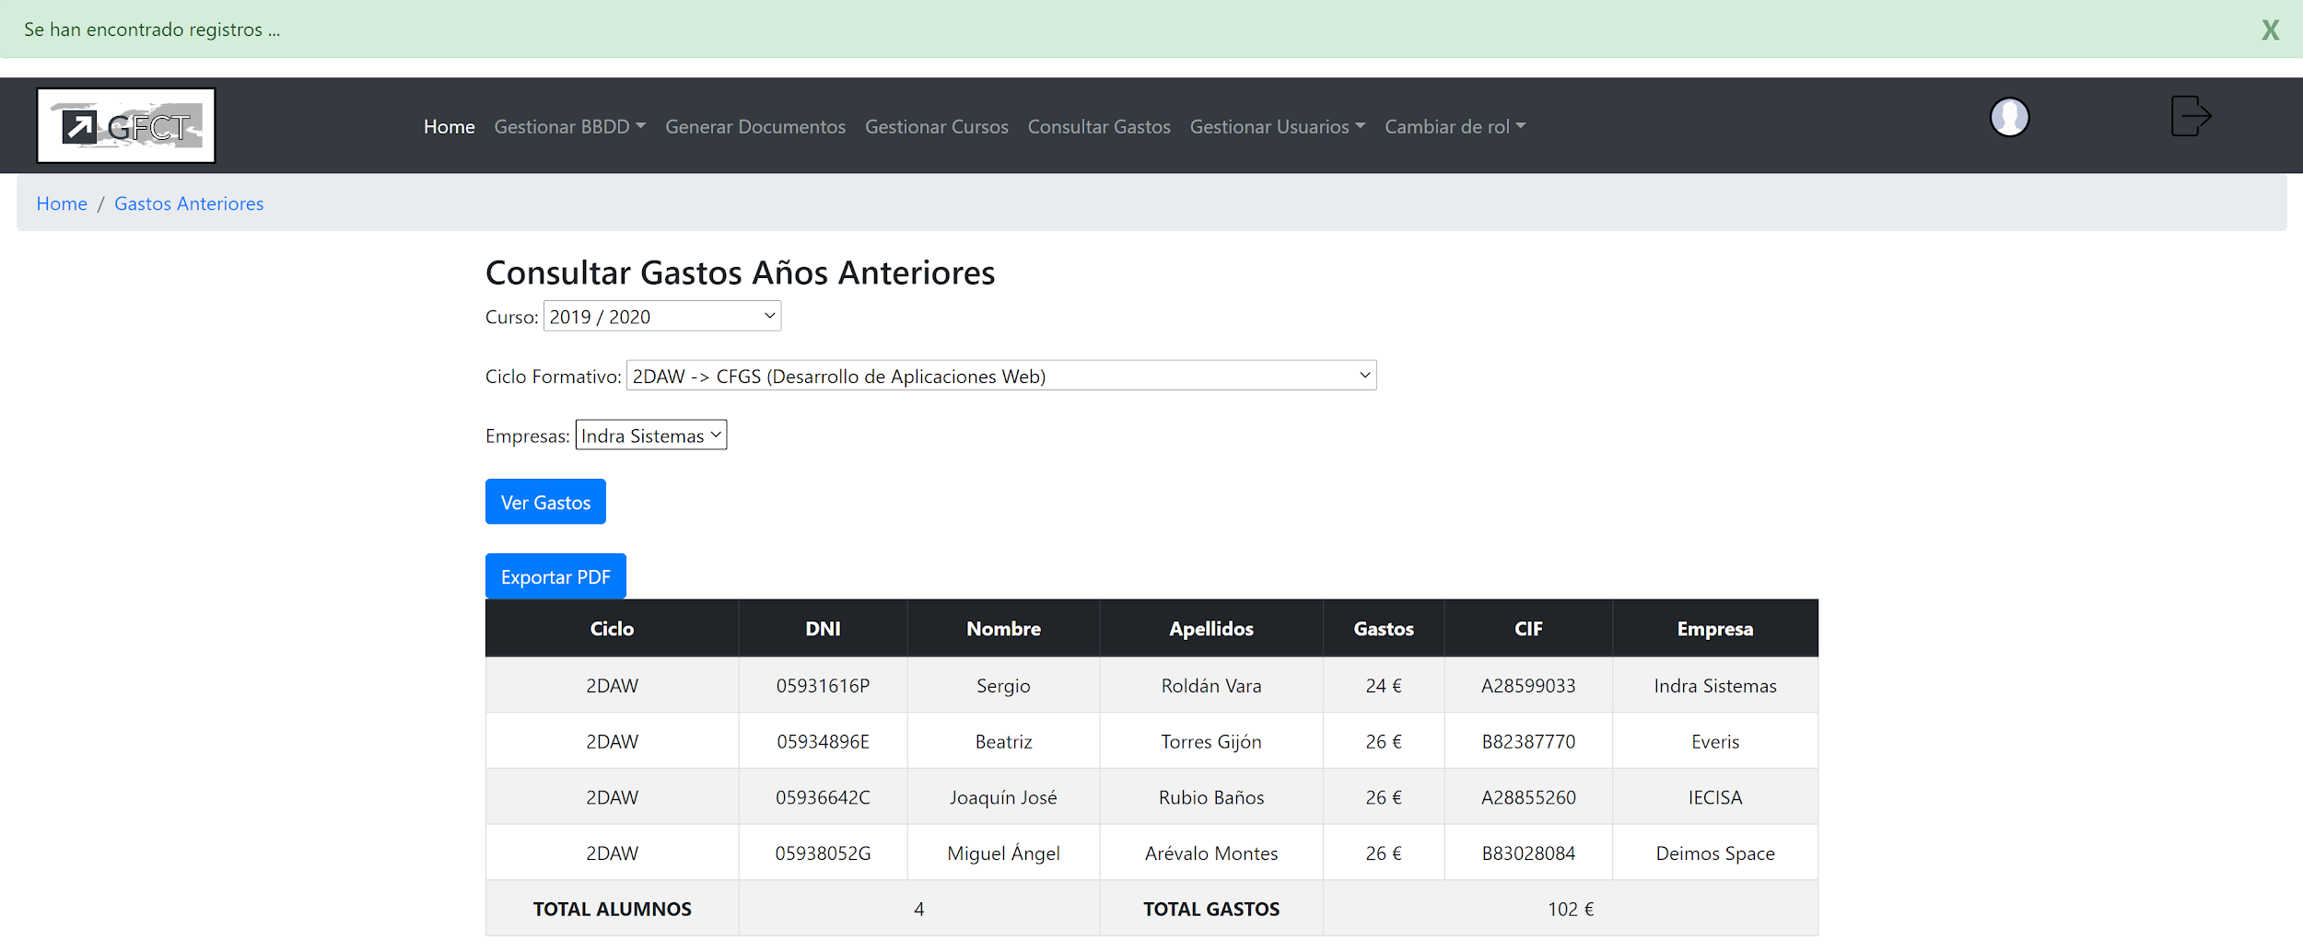

Calculando el número de alumnos que hicieron las prácticas ese año en ese ciclo y el total de gastos de esos alumnos.

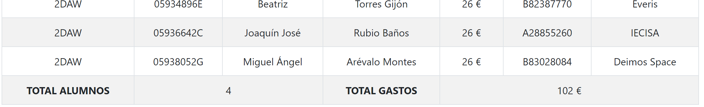

Si se desea sacar en PDF con la consulta que se haga de los datos anteriores se ha habilitado un botón para generar un documento que se puede imprimir con los datos de los filtros

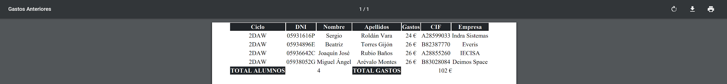

Si por el caso no hay gastos para un ciclo o empresa seleccionada se muestra un mensaje diciendo que no hay gastos.

Si por el caso se selecciona un curso que no hay gastos se muestra el mensaje de que no hay gastos para el curso seleccionado.

Si se encuentran gastos del curso seleccionado con los filtros que se desee se muestra un mensaje de que existen registros…

El listado no se muestra paginado ya que no se ha especificado en los requisitos de esta funcionalidad.

#### Generar Documentos

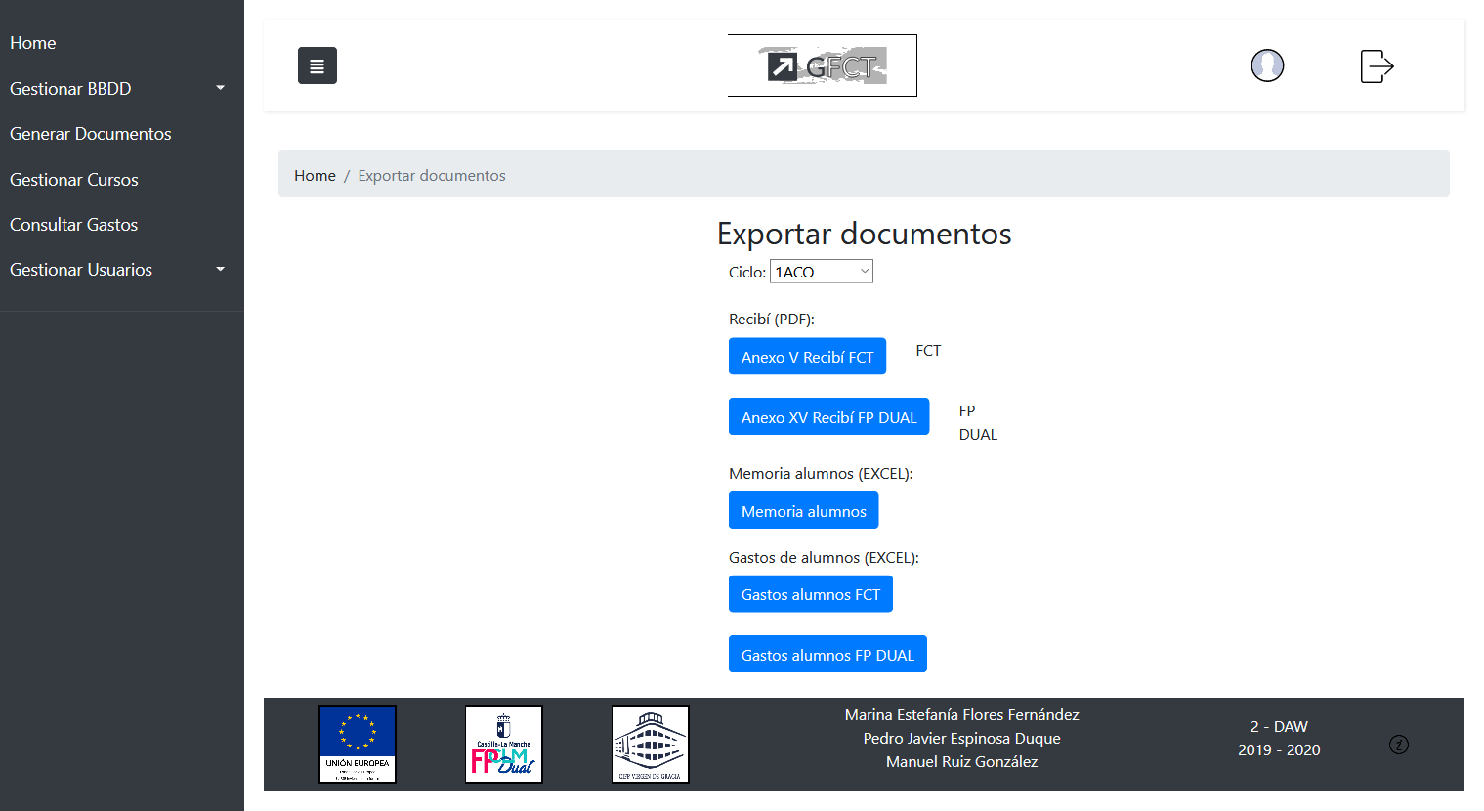

Tienes que seleccionar un curso del que quieras obtener los documentos.

Una vez elegido los botones se descarga el documento en que has hecho click.

##### Recibís FTP y FP DUAL (PDF)

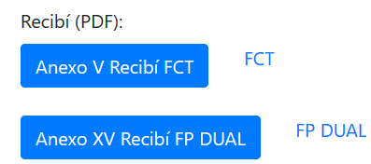

Estos botones descargan un .zip con todos los word de los recibís de cada alumno según la modalidad que se pulse sí es FCT o FP DUAL. Para la correcta extracción del zip es obligatorio manejarlos con el programa 7zip que es gratuito y lo puedes encontrar [aquí](https://www.7-zip.org/)

##### Gastos de alumnos (EXCEL)

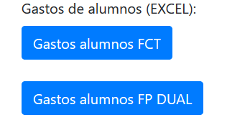

Estos botones descargan un excel de los gastos de los alumnos de ese curso.

##### Memoria alumnos (EXCEL)

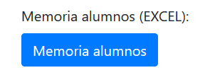Este botón descarga un excel de la memoria de los alumnos de ese curso.

#### Administración de gastos alumnos

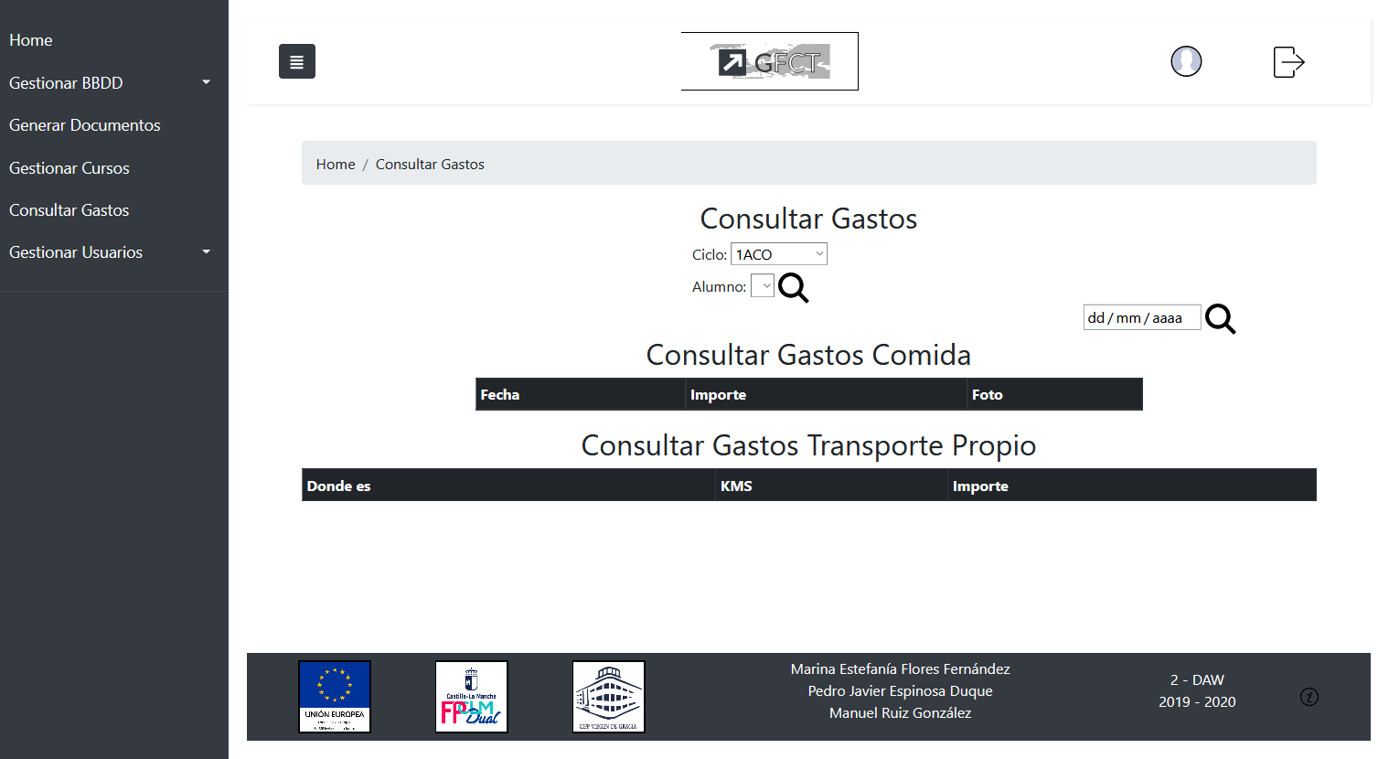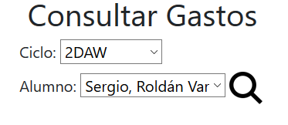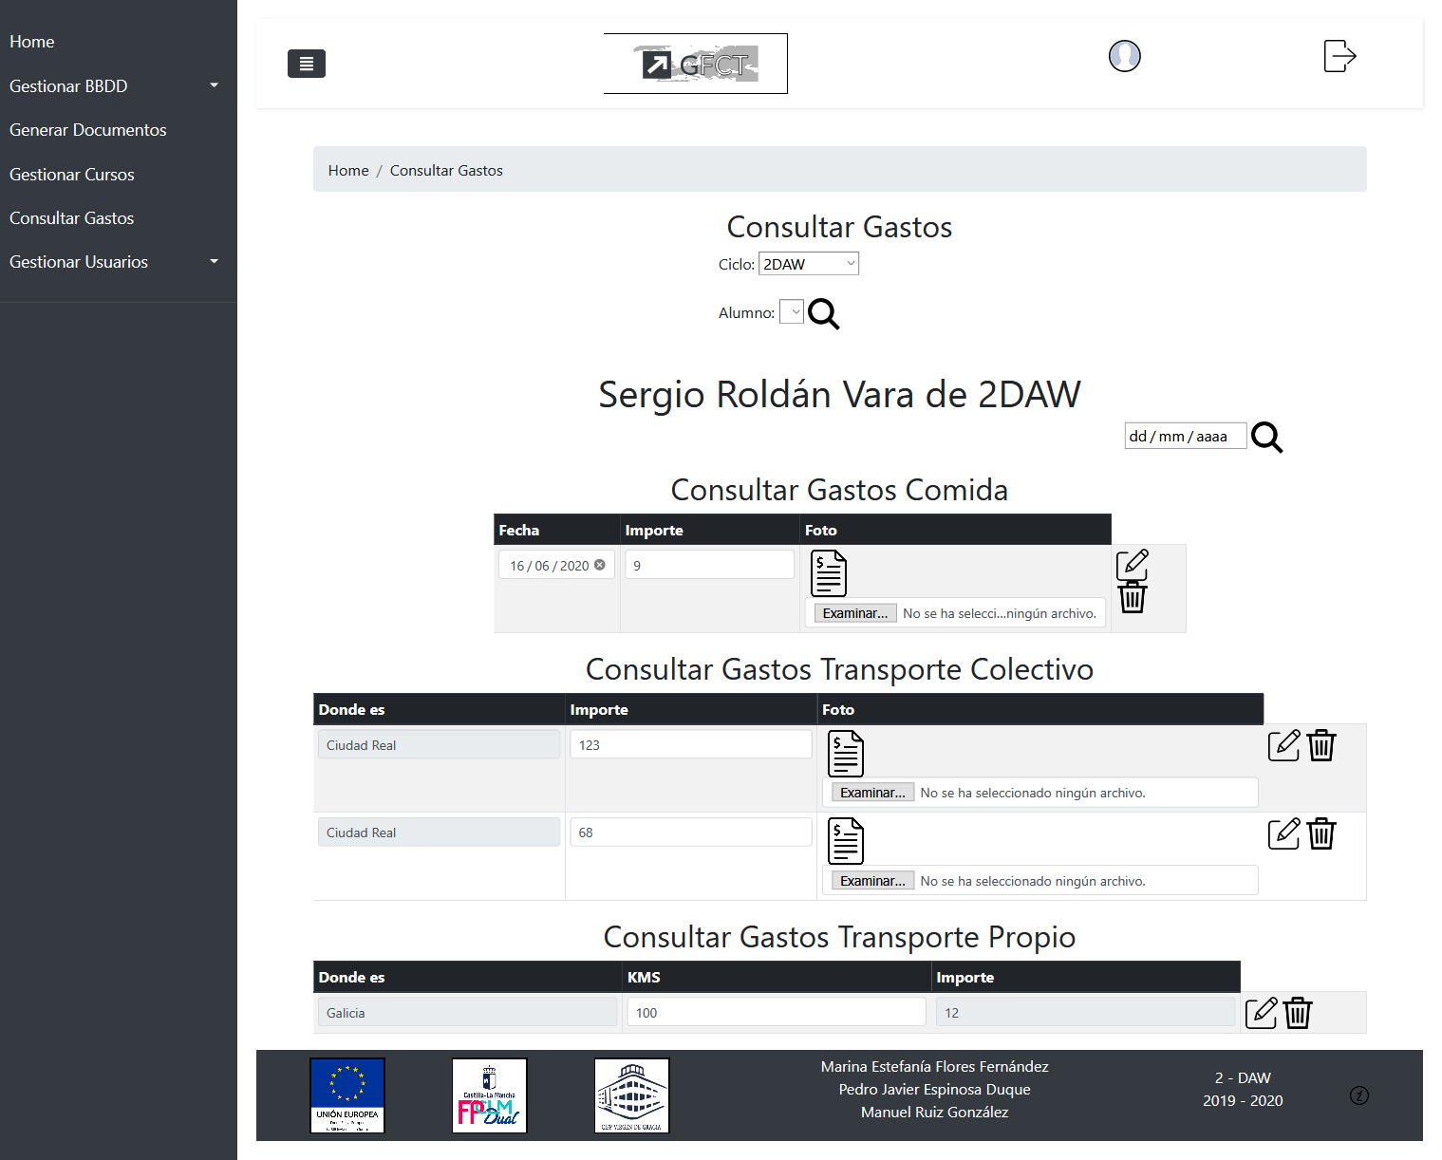

Si hace clic en las fotos del ticket que tu has añadido te saldrá en grande en otra pagina, y desde ahi la podras guardar si quieres o agrandar.



##### Buscar de gastos alumnos

Solo se pueden buscar gastos de comida por fecha.

Introduces una fecha aquí.

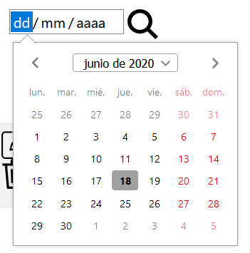

Haces clic en la lupa.

Si hay un gasto con esa fecha te aparecerá esto, con los resultados en verde.

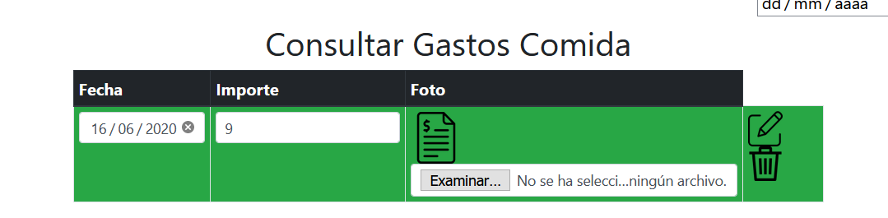

Si no lo hay, te aparecerá esto otro, con un mensaje donde te dice que no se ha encontrado nada y todos los gastos de las comidas sin filtrar.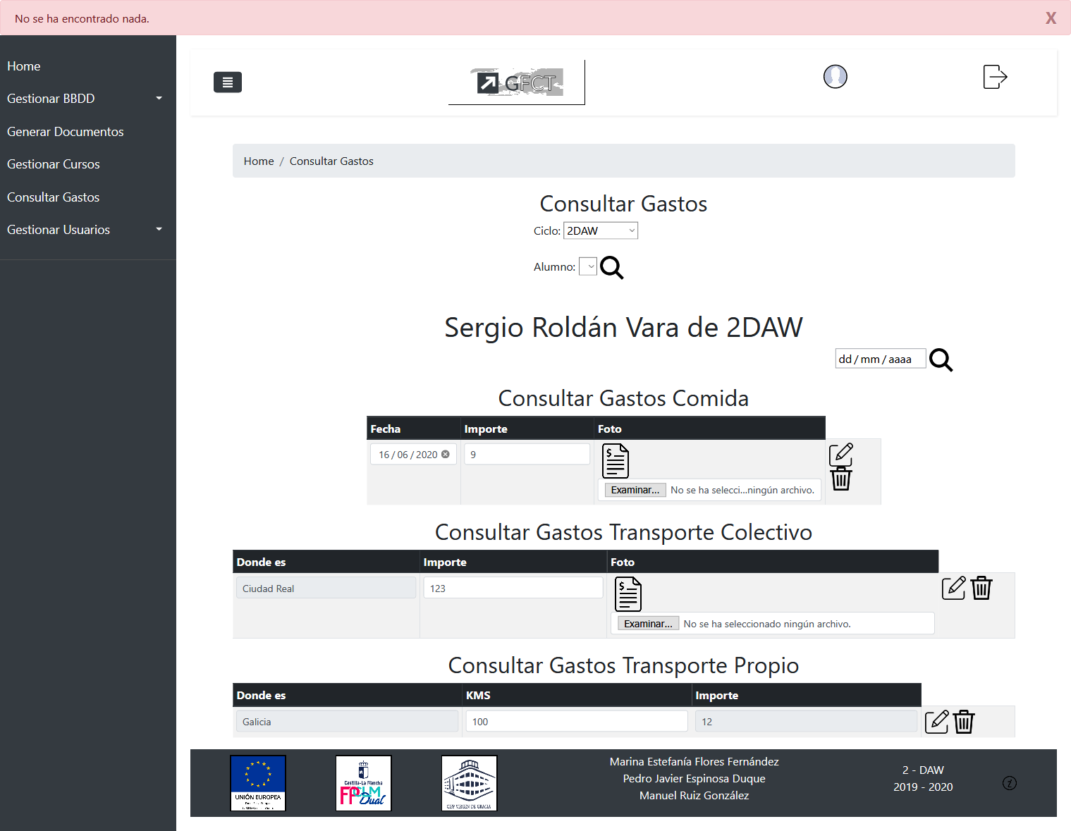

##### Edición de gastos alumnos

###### Comida

Puedes modificar la fecha, el importe que no puede ser mayor de 9 euros y la foto del ticket. Después de haber modificar se le da a este botón  y si todo sale bien se cambiarán los datos en la tabla y aparecerá este mensaje, sino te aparecerá un mensaje de error.



###### Transporte Propio

Puedes modificar los kilometros. Después de haber modificar se le da a este botón  y si todo sale bien se cambiarán los datos en la tabla y aparecerá este mensaje, sino te aparecerá un mensaje de error.



###### Transporte Colectivo

Puedes modificar el importe y la foto del ticket.

Después de haber modificar se le da a este botón  y si todo sale bien se cambiarán los datos en la tabla y aparecerá este mensaje, sino te aparecerá un mensaje de error.

##### Eliminación de gastos alumnos

Buscas el gasto que quieras eliminar y le das a este botón  de dicha fila, si todo ha ido bien te aparecerá este mensaje, sino te aparecerá un mensaje de error.



#### Administración de usuarios

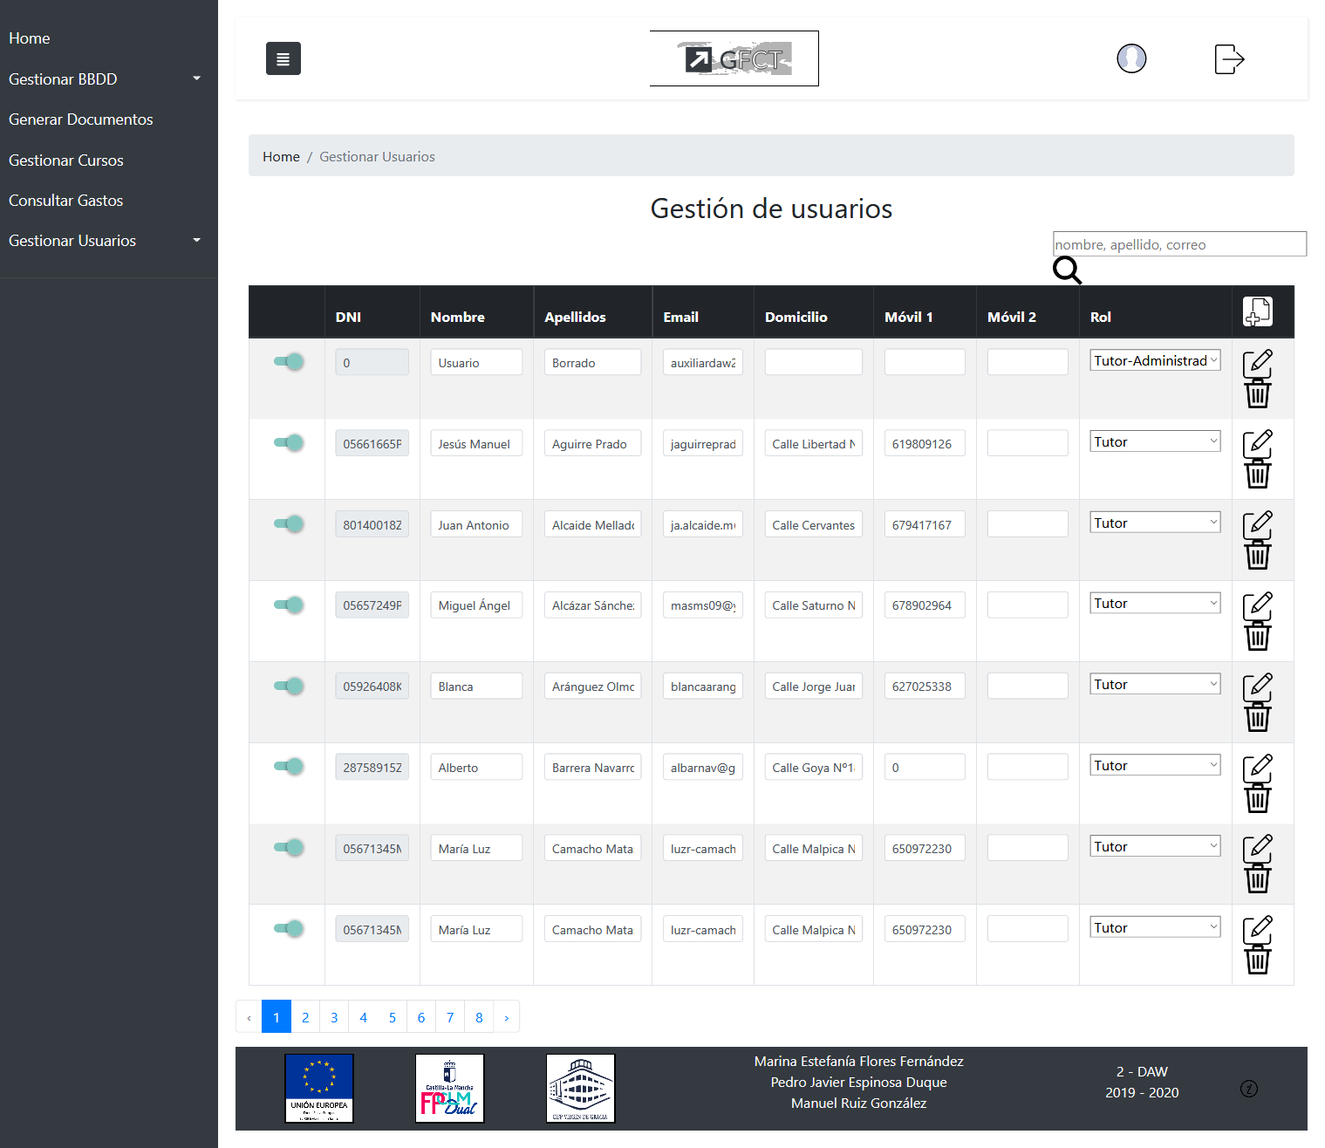

##### Buscar usuarios

Solo se pueden buscar usuarios por nombre, apellido y correo. Introduces aquí y le haces clic en la lupa.

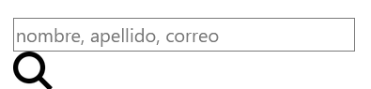

Si hay algún usuario que contenga algo de lo que escribas en el nombre, apellido o correo, te aparecerá esto, con los resultados en verde.

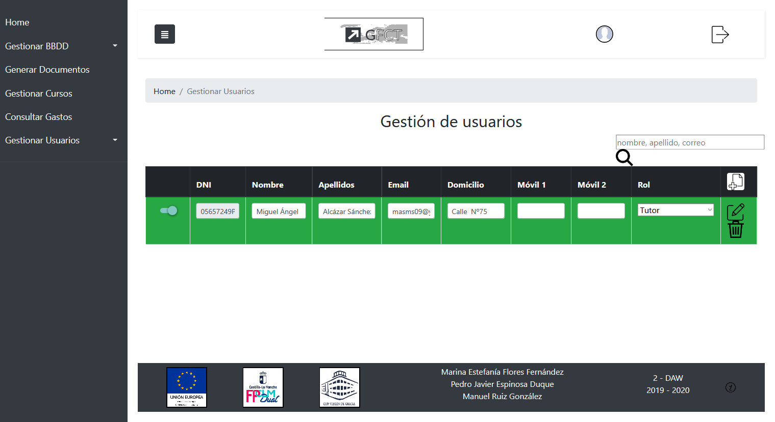

Si no lo hay, te aparecerá esto otro, con un mensaje donde te dice que no se ha encontrado nada y todos los usuarios sin filtrar.

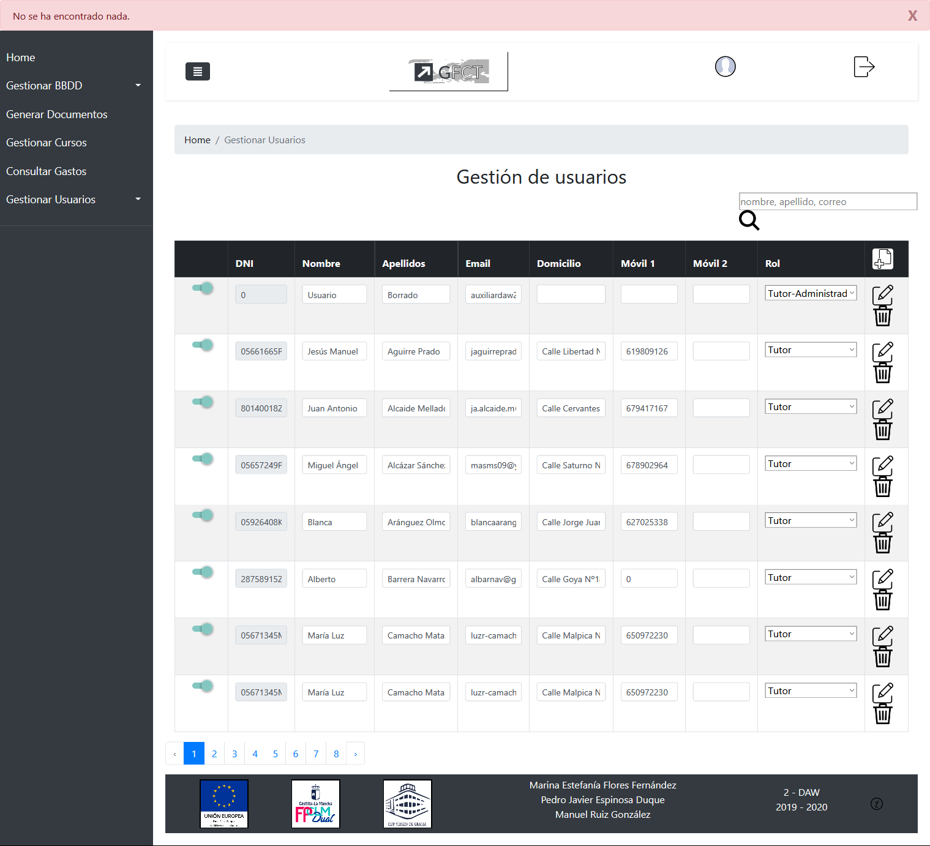

##### Creación de usuarios

Si queremos crear un usuario, independientemente del rol que tenga le damos a este botón, aunque otra forma de crear a un tutor y un alumno es ir a sus respectivos gestionar.

Te aparecerá esta ventana donde puedes elegir el rol del nuevo usuario que quieres añadir, dependiendo de qué rol selecciones te aparecerá unos campos a rellenar u otros.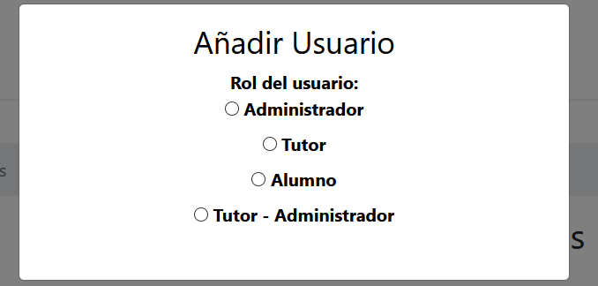

###### Tutor-administrador

Si seleccionas el rol tutor-administrador tendrás que rellenar los campos DNI, nombre, apellidos, domicilio, email y ciclo que son los obligatorios y los no obligatorios que son móvil 1 y móvil 2.

hacemos clic en el botón añadir.

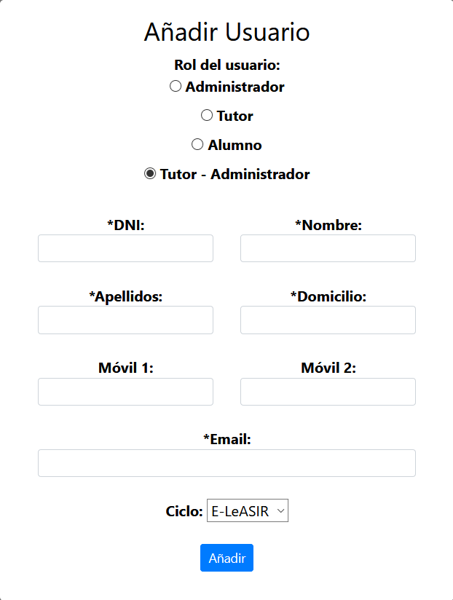

Si se ha añadido correctamente, te aparecerá un mensaje con ‘Insertado con éxito.’ y ‘Insertado tutor con éxito.’.

Si ya está registrado te pondrá un ‘Ya existe.’

Si hay algún campo obligatorio sin rellenar ‘Debes rellenar los campos obligatorios como mínimo (*)’.

Si da algún error ‘Error al insertar usuario.’ o ‘Error al insertar tutor’.

###### Tutores

Si seleccionas el rol tutor tendrás que rellenar los campos DNI, nombre, apellidos, domicilio, email y ciclo que son los obligatorios y los no obligatorios que son móvil 1 y móvil 2.

hacemos clic en el botón añadir.

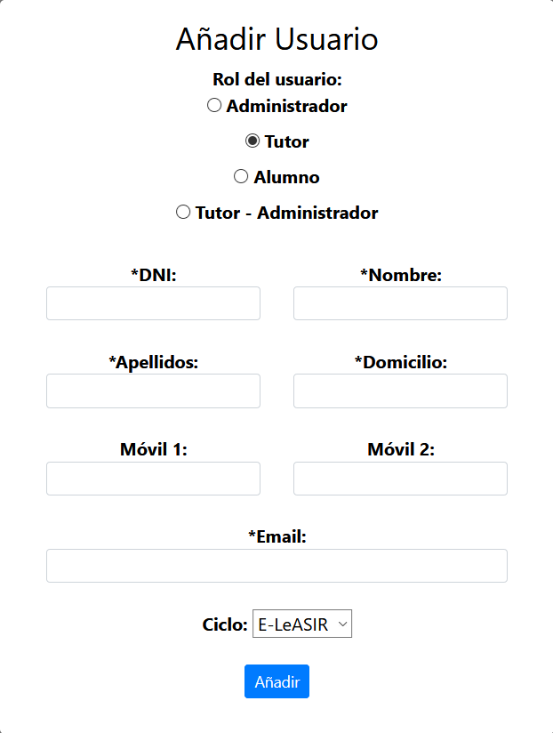

Si se ha añadido correctamente, te aparecerá un mensaje con ‘Insertado con éxito.’ y ‘Insertado tutor con éxito.’.

Si ya está registrado te pondrá un ‘Ya existe.’

Si hay algún campo obligatorio sin rellenar ‘Debes rellenar los campos obligatorios como mínimo (*)’.

Si da algún error ‘Error al insertar usuario.’ o ‘Error al insertar tutor’.

###### Alumnos

Si seleccionas el rol alumnos tendrás que rellenar los campos DNI, nombre, apellidos, domicilio, email y ciclo que son los obligatorios y los no obligatorios que son IBAN, móvil 1 y móvil 2.

hacemos clic en el botón añadir.

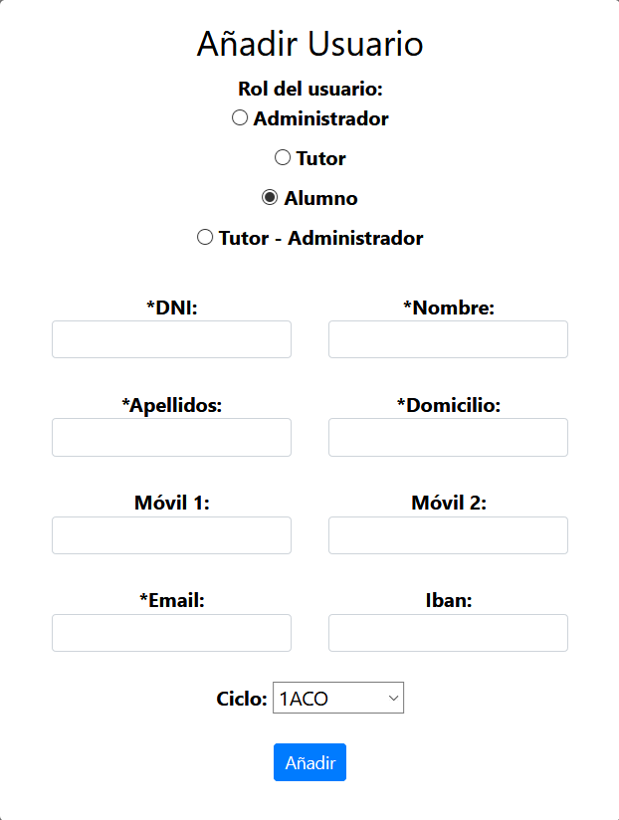

Si se ha añadido correctamente, te aparecerá un mensaje con ‘Insertado con éxito.’ y ’Matriculado con éxito’

Si ya está registrado te pondrá un ‘Ya existe.’

Si hay algún campo obligatorio sin rellenar ‘Debes rellenar los campos obligatorios como mínimo (*)’.

Si da algún error ‘Error al insertar usuario.’ o ‘ Error al matricular’.

###### Administración

Si seleccionas el rol administrador tendrás que rellenar los campos DNI, nombre, apellidos, domicilio y email que son los obligatorios y los no obligatorios que son móvil 1 y móvil 2.

hacemos clic en el botón añadir.

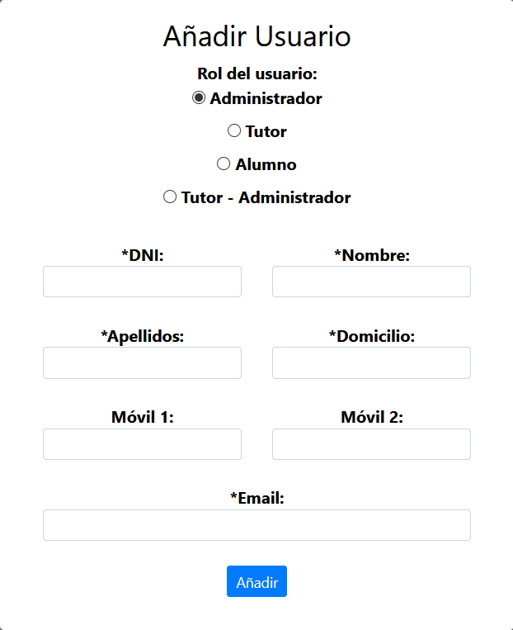

Si se ha añadido correctamente, te aparecerá un mensaje con ‘Insertado con éxito.’

Si ya está registrado te pondrá un ‘Ya existe.’

Si hay algún campo obligatorio sin rellenar ‘Debes rellenar los campos obligatorios como mínimo (*)’.

Si da algún error ‘Error al insertar usuario.’.

##### Edición de usuarios

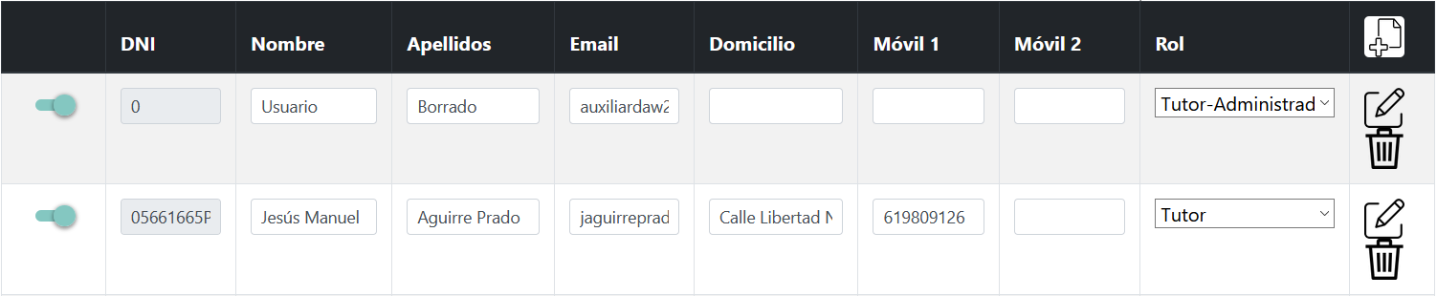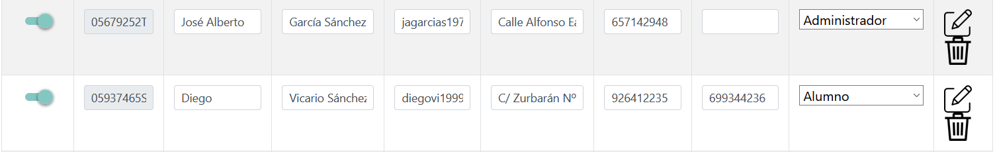

Puedes modificar el nombre, los apellidos, email, domicilio, móvil 1, móvil 2,y el rol para modificar algo específico de un rol tienes que ir a su gestionar, esto solo pasa con los tutores y alumnos.

Para modificar el rol hay que hacer clic en la flecha para que se despliegue los roles y seleccionar uno.

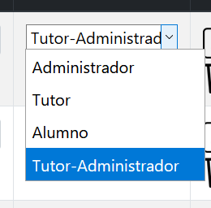

Después de haber modificar se le da a este botón  y si todo sale bien se cambiarán los datos en la tabla y aparecerá este mensaje, sino te aparecerá un mensaje de error.



##### Eliminación de usuarios

Buscas al usuario que quieras eliminar y le das a este botón  de dicha fila, si todo ha ido bien te aparecerá este mensaje, sino te aparecerá un mensaje de error.



#### Administración de alumnos

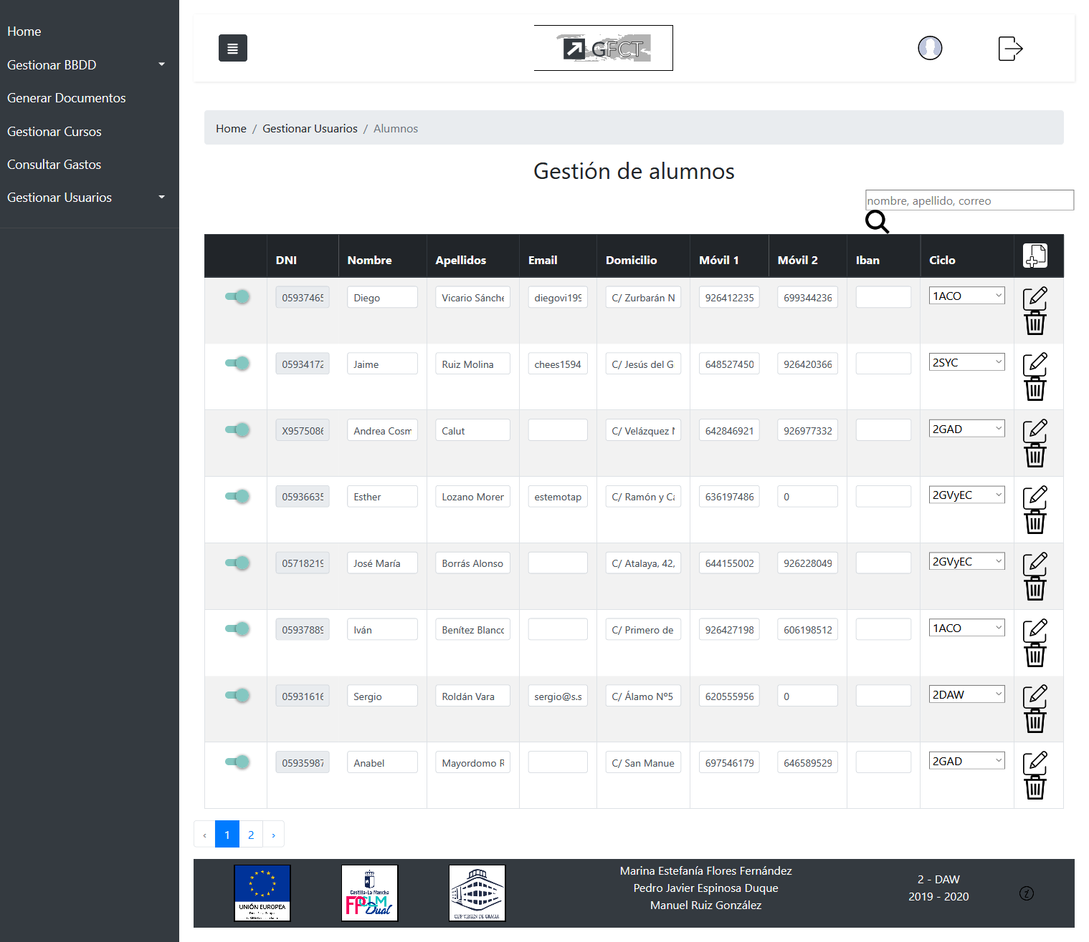

##### Buscar alumnos

Solo se pueden buscar alumnos por nombre, apellido y correo. Introduces aquí y le haces clic en la lupa.



Si hay algún alumno que contenga algo de lo que escribas en el nombre, apellido o correo, te aparecerá esto, con los resultados en verde.

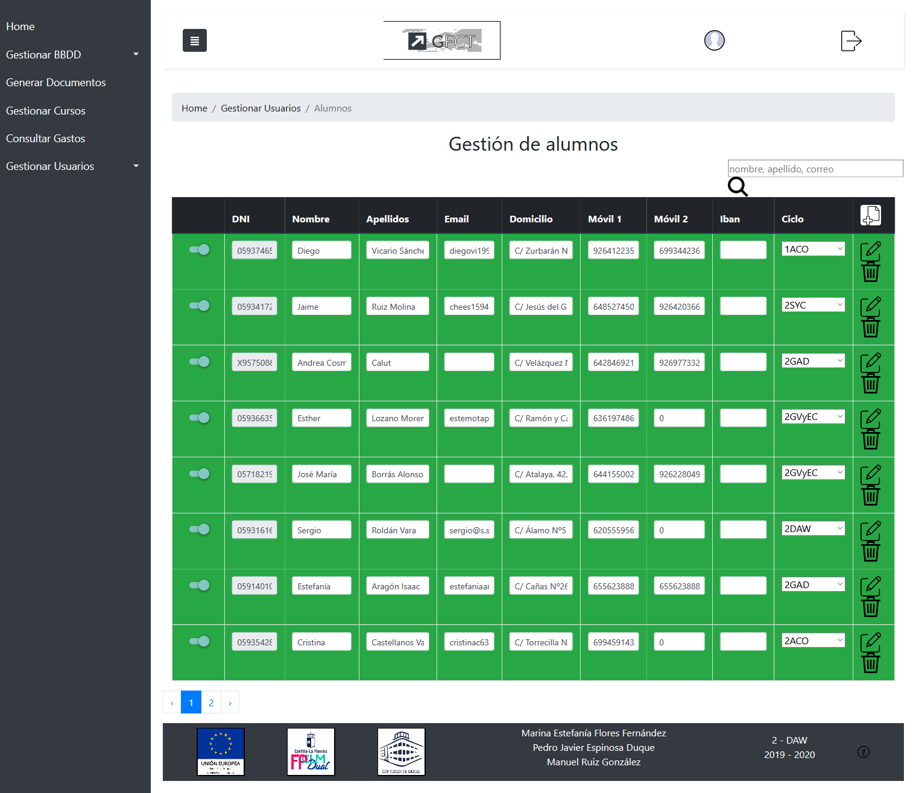

Si no lo hay, te aparecerá esto otro, con un mensaje donde te dice que no se ha encontrado nada y todos los alumnos sin filtrar.

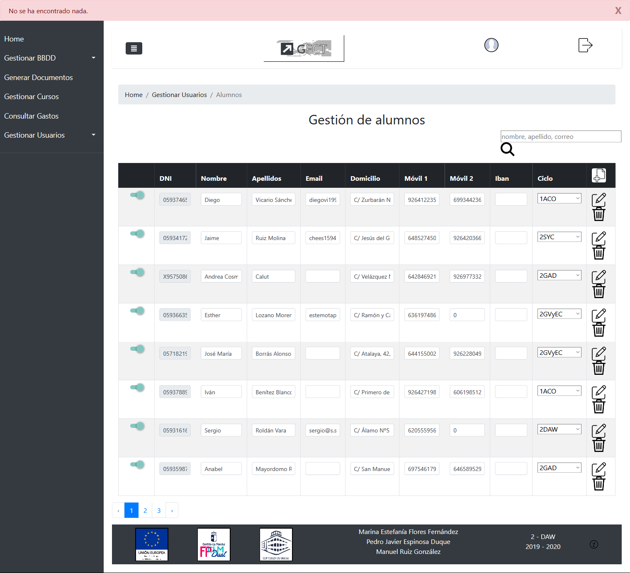

##### Creación de alumnos

Si queremos crear un alumno le damos a este botón.

Introduce los campos DNI, nombre, apellidos, domicilio, email y ciclo que son los obligatorios y los no obligatorios que son IBAN, móvil 1 y móvil 2.

hacemos clic en el botón añadir.

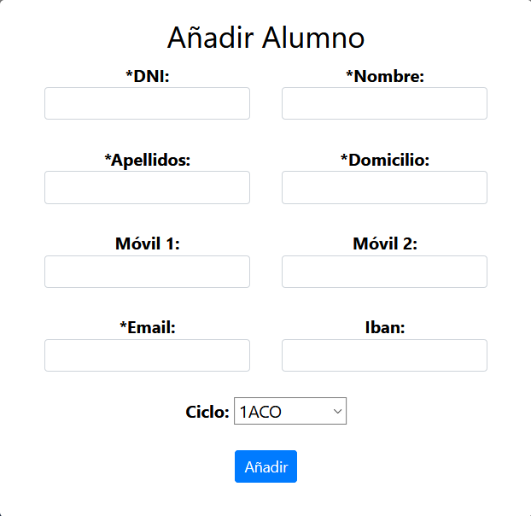

Si se ha añadido correctamente, te aparecerá un mensaje con ‘Insertado con éxito.’ y ’Matriculado con éxito’

Si ya está registrado te pondrá un ‘Ya existe.’

Si hay algún campo obligatorio sin rellenar ‘Debes rellenar los campos obligatorios como mínimo (*)’.

Si da algún error ‘Error al insertar usuario.’ o ‘ Error al matricular’.

##### Edición de alumnos

Puedes modificar el nombre, los apellidos, email, domicilio, móvil 1, móvil 2 y ciclo .

Se hace clic en la flecha para abajo para que se desplieguen las opciones.

una vez que encuentres el curso que busques lo seleccionas para que se cambie de curso dicho alumno.

.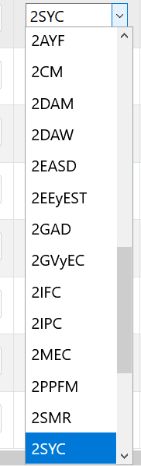

Después de haber modificar se le da a este botón  y si todo sale bien se cambiarán los datos en la tabla y aparecerá este mensaje, sino te aparecerá un mensaje de error.



##### Eliminación de alumnos

Buscas al alumno que quieras eliminar y le das a este botón  de dicha fila, si todo ha ido bien te aparecerá este mensaje, sino te aparecerá un mensaje de error.



#### Administración de tutores

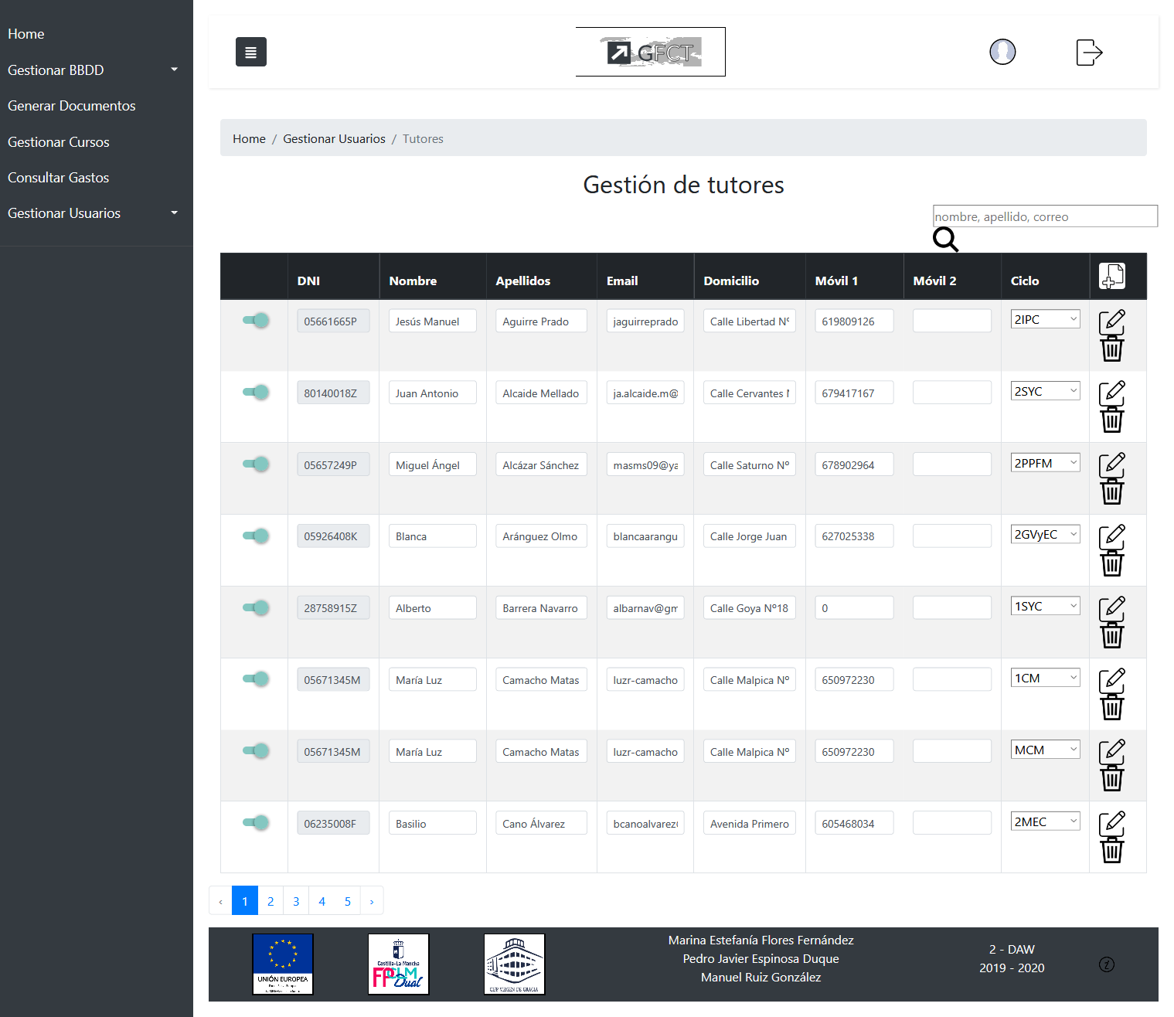

##### Buscar tutores

Solo se pueden buscar tutores por nombre, apellido y correo. Introduces aquí y le haces clic en la lupa.



Si hay algún tutor que contenga algo de lo que escribas en el nombre, apellido o correo, te aparecerá esto, con los resultados en verde.

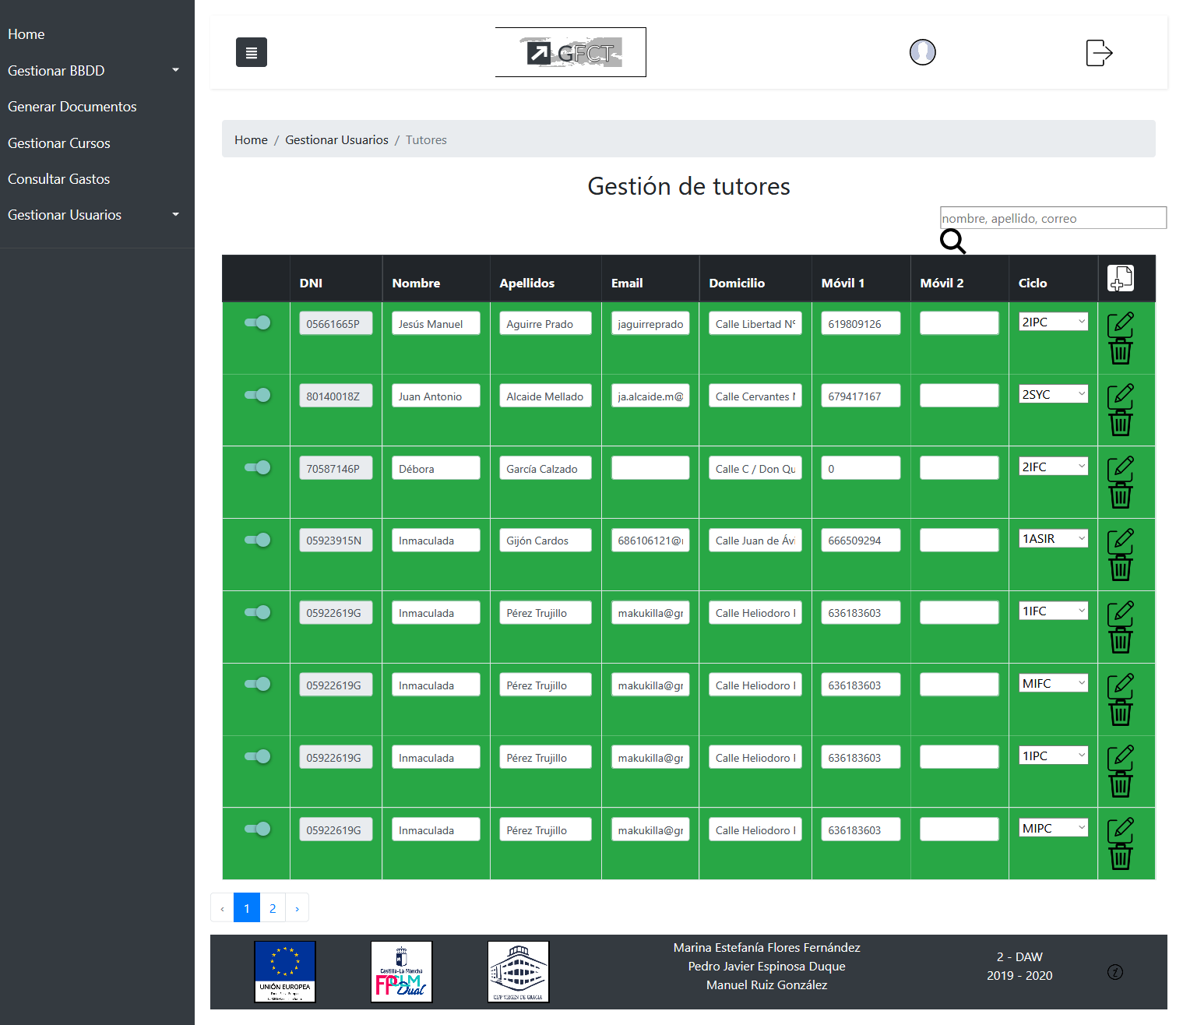

Si no lo hay, te aparecerá esto otro, con un mensaje donde te dice que no se ha encontrado nada y todos los usuarios sin filtrar.

##### Creación de tutores

Si queremos crear un tutor le damos a este botón.

Introduce los campos DNI, nombre, apellidos, domicilio, email y ciclo que son los obligatorios y los no obligatorios que son móvil 1 y móvil 2.

hacemos clic en el botón añadir.

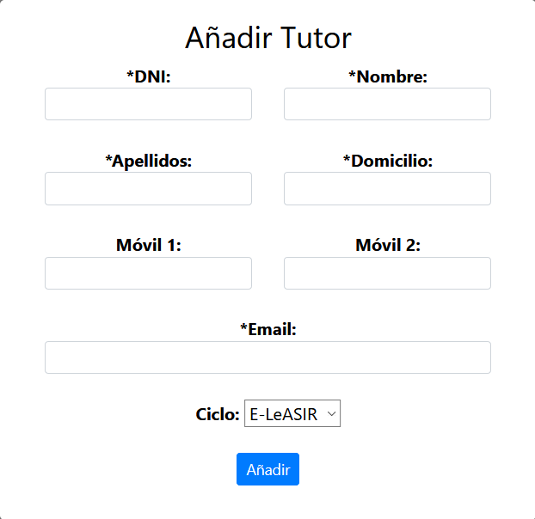

Si se ha añadido correctamente, te aparecerá un mensaje con ‘Insertado con éxito.’ y ‘Insertado tutor con éxito.’.

Si ya está registrado te pondrá un ‘Ya existe.’

Si hay algún campo obligatorio sin rellenar ‘Debes rellenar los campos obligatorios como mínimo (*)’.

Si da algún error ‘Error al insertar usuario.’ o ‘Error al insertar tutor’.

##### Edición de tutores

Puedes modificar el nombre, los apellidos, email, domicilio, móvil 1, móvil 2 y ciclo.

Se hace click en la flecha para abajo para que se desplieguen las opciones.

una vez que encuentres el curso (solo aparecerán los cursos que no tengan un tutor asignado y el del propio tutor que estas modificando) que busques lo seleccionas.

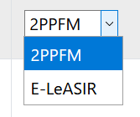

Después de haber modificar se le da a este botón  y si todo sale bien se cambiarán los datos en la tabla y aparecerá este mensaje, sino te aparecerá un mensaje de error.



##### Eliminación de tutores

Buscas al tutor que quieras eliminar y le das a este botón  de dicha fila, si todo ha ido bien te aparecerá este mensaje, sino te aparecerá un mensaje de error.



#### Administración de cursos

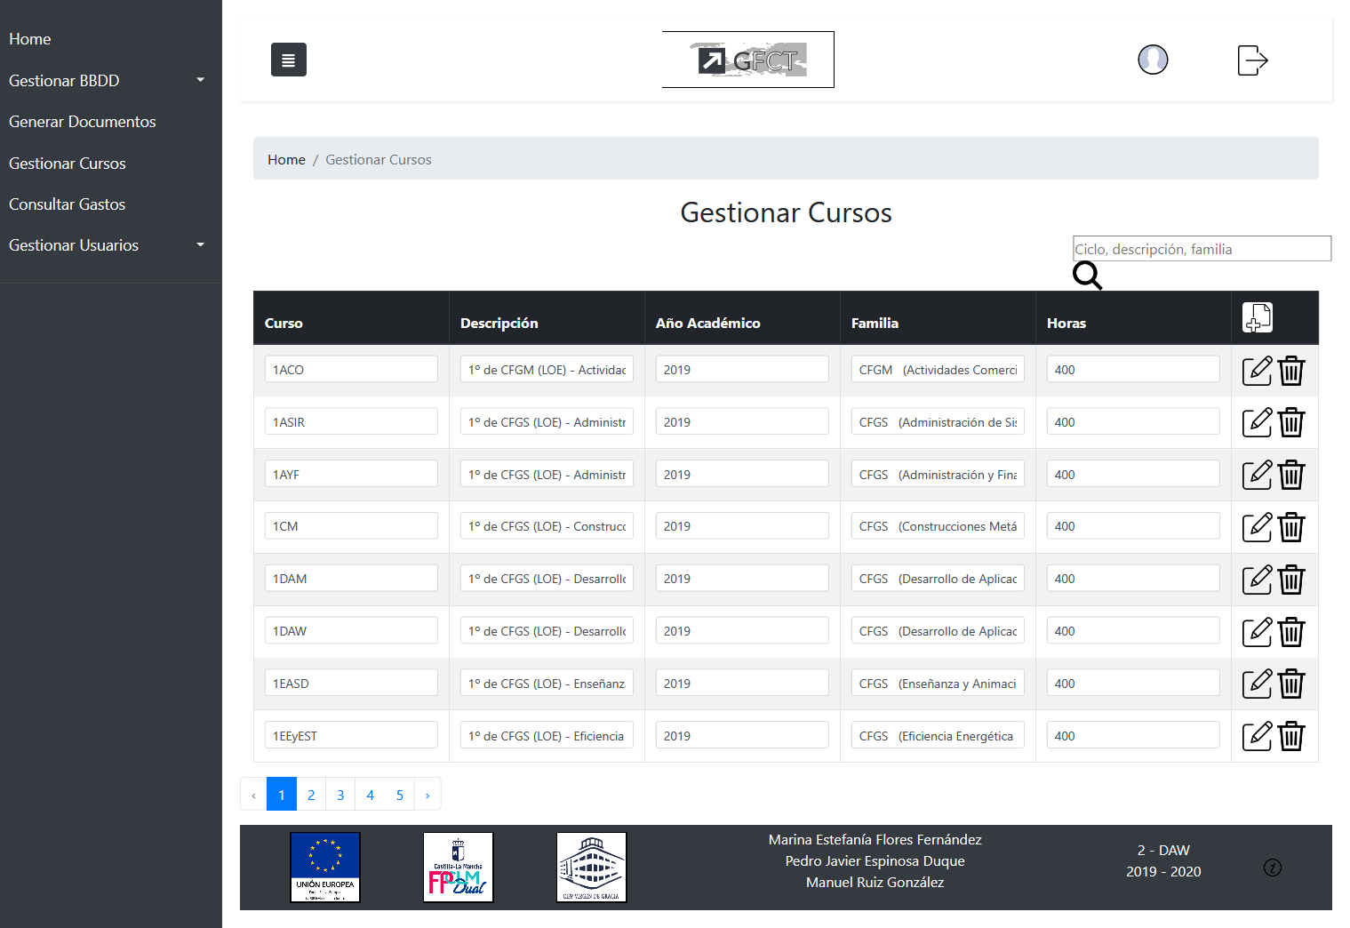

##### Buscar cursos

Solo se pueden buscar cursos por las siglas del ciclo, nombre del ciclo y familia.

Introduces aquí y le haces clic en la lupa.

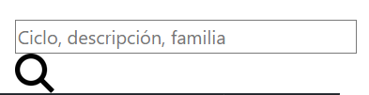

Si hay algún curso que contenga algo de lo que escribas en las siglas del ciclo, nombre del ciclo o familia, te aparecerá esto, con los resultados en verde.

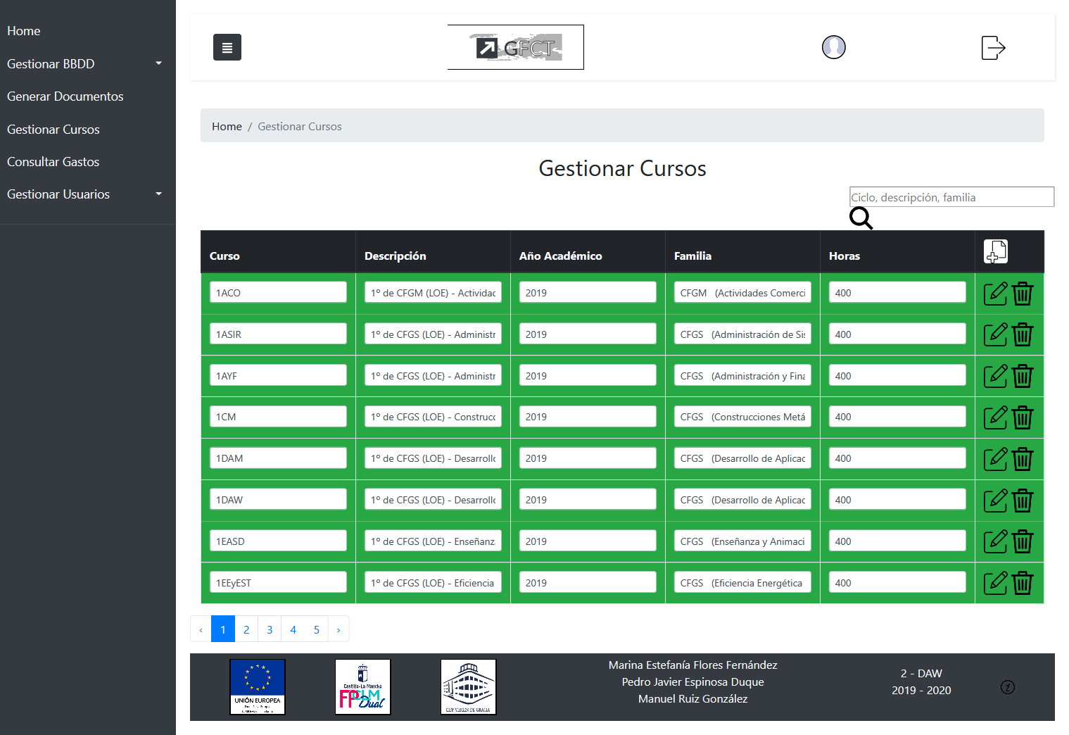

Si no lo hay, te aparecerá esto otro, con un mensaje donde te dice que no se ha encontrado nada y todos los usuarios sin filtrar.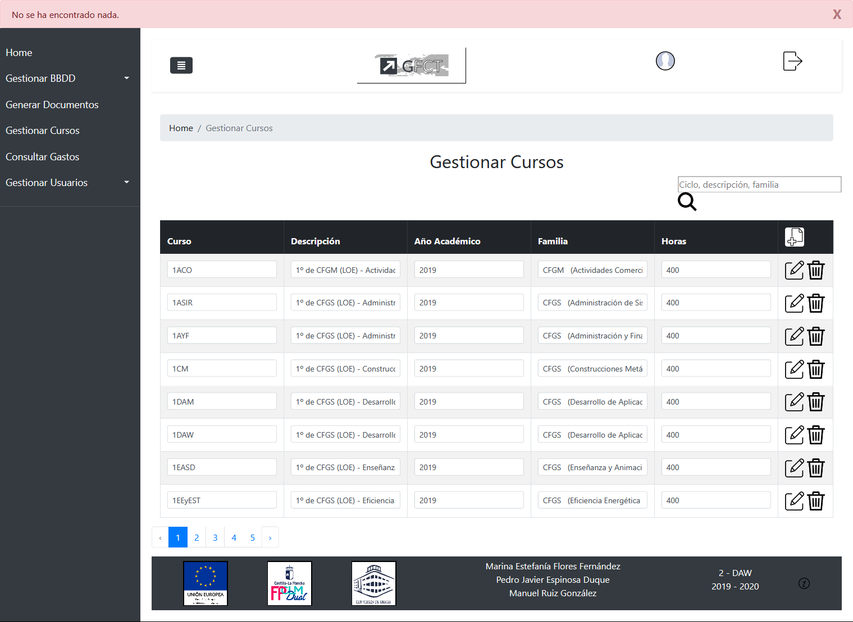

##### Creación de cursos

Si queremos crear un tutor le damos a este botón.

Introduce los campos grupo, descripción, año Académico, familia, total de horas que son los obligatorios y los no obligatorios que son móvil 1 y móvil 2.

Hacemos clic en el botón añadir.

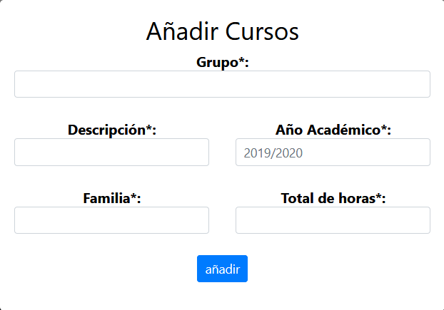

Si se ha añadido correctamente, te aparecerá un mensaje con ‘Insertado con éxito.’ y ‘Insertado tutor con éxito.’.

Si ya está registrado te pondrá un ‘Ya existe.’

Si hay algún campo obligatorio sin rellenar ‘Debes rellenar los campos obligatorios como mínimo (*)’.

Si da algún error ‘Error al insertar usuario.’ o ‘Error al insertar tutor’.

##### Edición de cursos

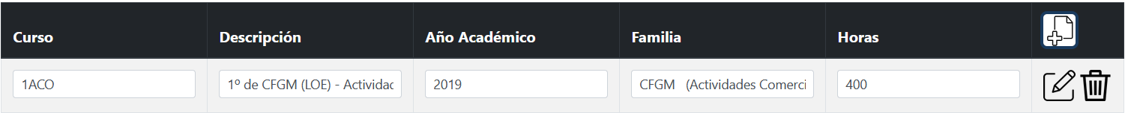

Puedes modificar los campos grupo, descripción, año Académico, familia, total de horas. Después de haber modificar se le da a este botón  y si todo sale bien se cambiarán los datos en la tabla y aparecerá este mensaje, sino te aparecerá un mensaje de error.



##### Eliminación de cursos

Buscas al curso que quieras eliminar y le das a este botón  de dicha fila, si todo ha ido bien te aparecerá este mensaje, sino te aparecerá un mensaje de error.



### Tutor

#### Bienvenida

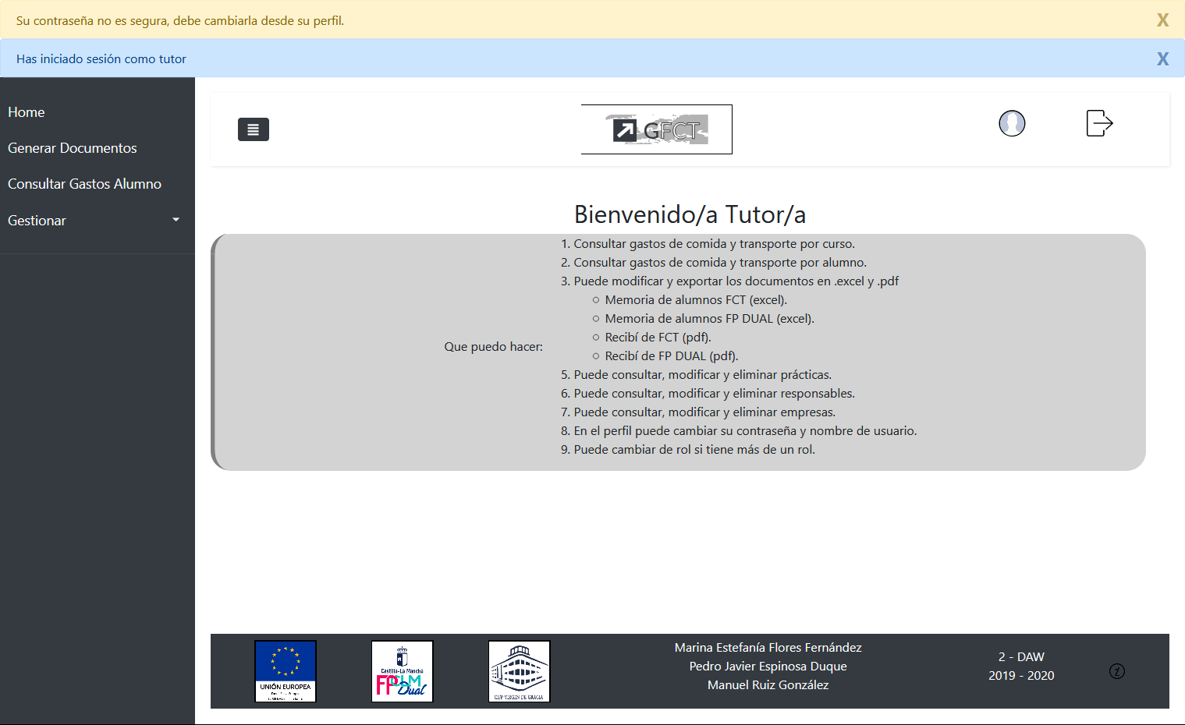

#### Menú

* ‘Home’, te redirige a la bienvenida.
* ‘Generar Documentos’ te redirige a una página donde puedes obtener todos los documentos.
* ‘Gestionar‘, se despliega y aparece ’Empresa’, ‘Responsable’ y ‘Prácticas’.
  + ‘Empresa’-> puedes puedes ver modificar, crear y eliminar empresa..
  + ‘Responsable’ -> puedes puedes ver modificar, crear y eliminar responsable.
  + ‘Prácticas’ -> puedes puedes ver modificar, crear y eliminar prácticas.
* ‘Consultar gastos alumno’ te redirige a una página donde puedes modificar y eliminar los gastos, del alumno seleccionado.
* ‘Cambiar de rol’ te redirige a una página al rol del administrador o de tutor.

#### Administración de empresas

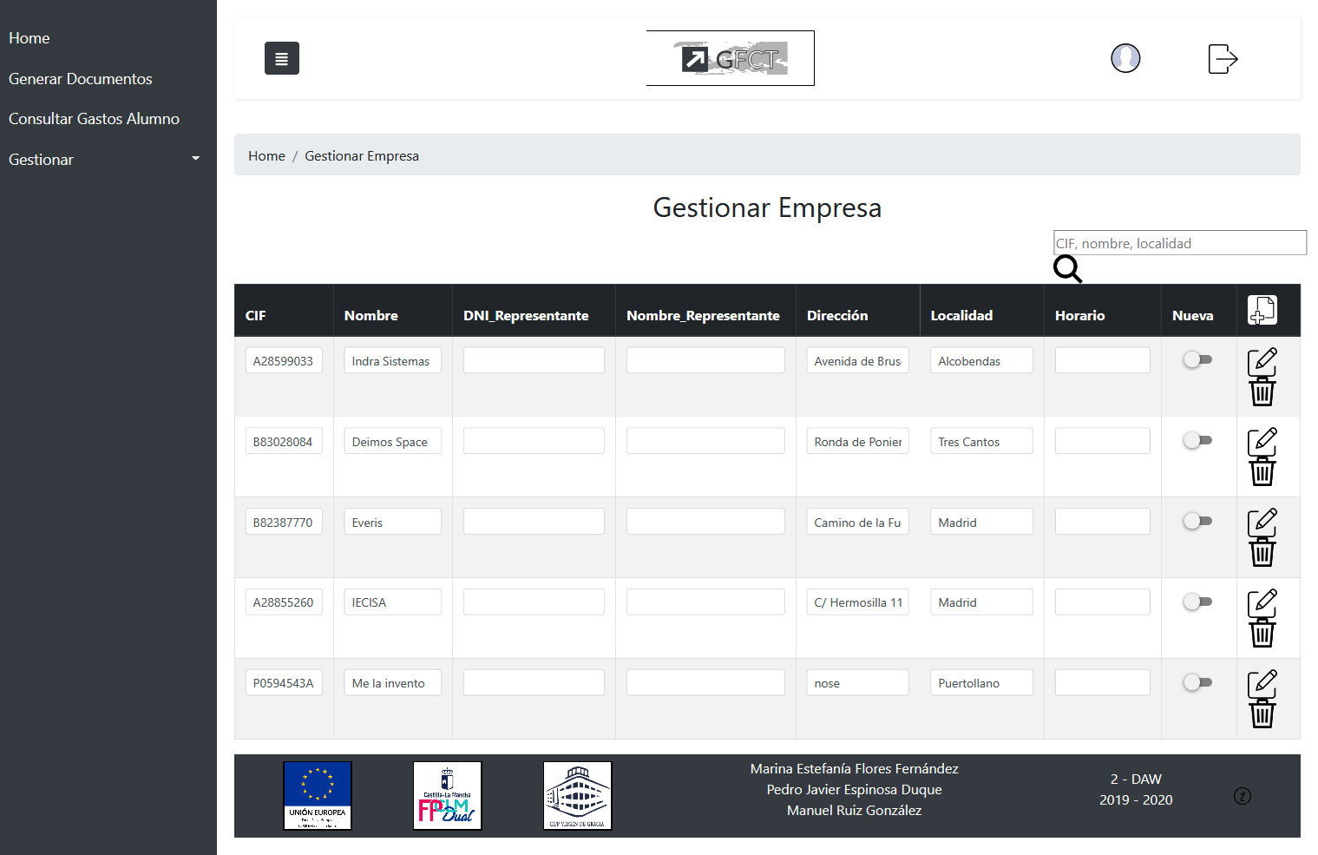

Buscar empresas

Solo se pueden buscar empresas por las siglas del CIF de la empresa, nombre de la empresa, dirección de la empresa, localidad de la empresa.

Introduces aquí y le haces clic en la lupa.

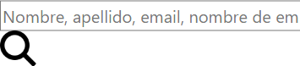

Si hay algún empresa que contenga algo de lo que escribas en las empresas por las siglas del CIF de la empresa, nombre de la empresa, dirección de la empresa, localidad de la empresa, te aparecerá esto, con los resultados en verde.

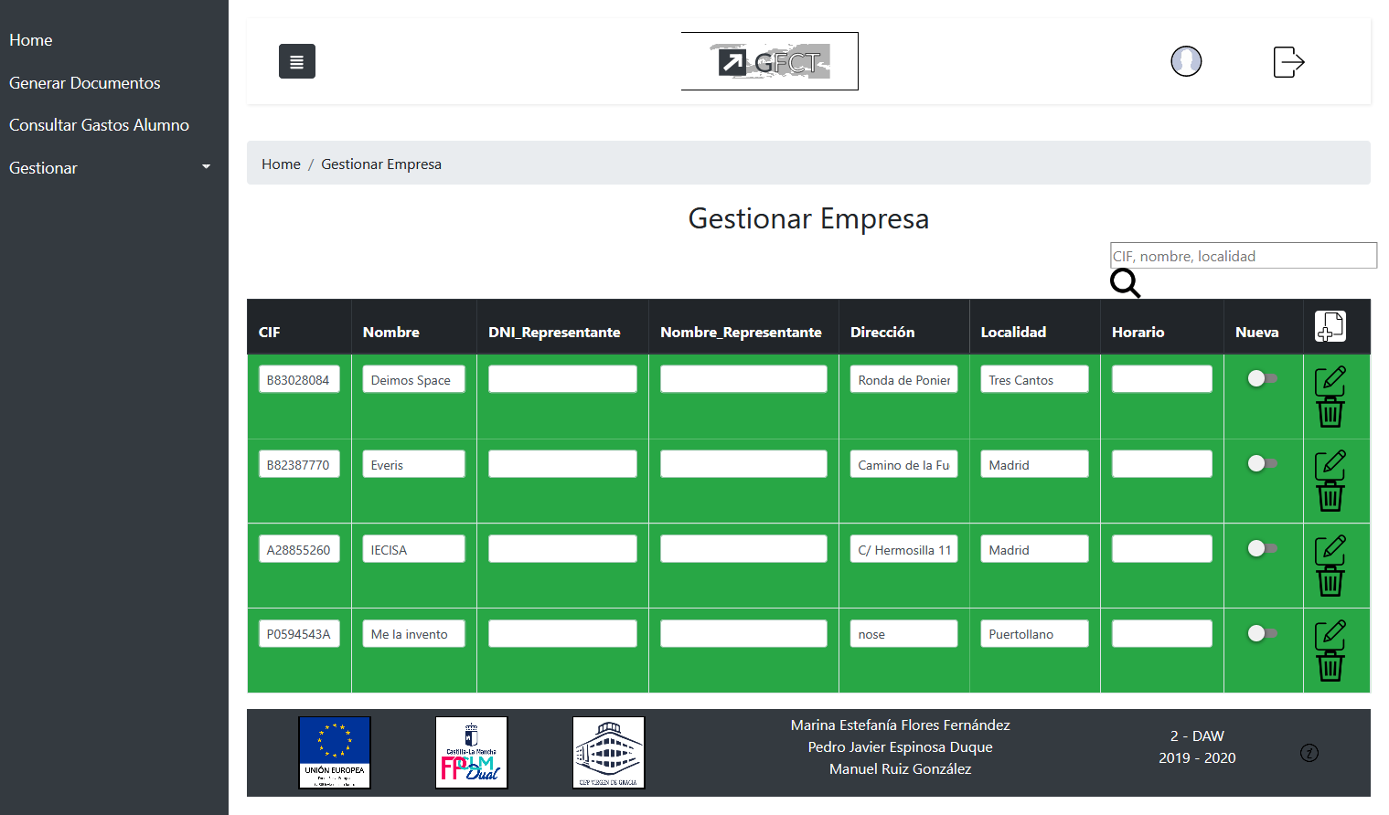

Si no lo hay, te aparecerá esto otro, con un mensaje donde te dice que no se ha encontrado nada y todos los usuarios sin filtrar.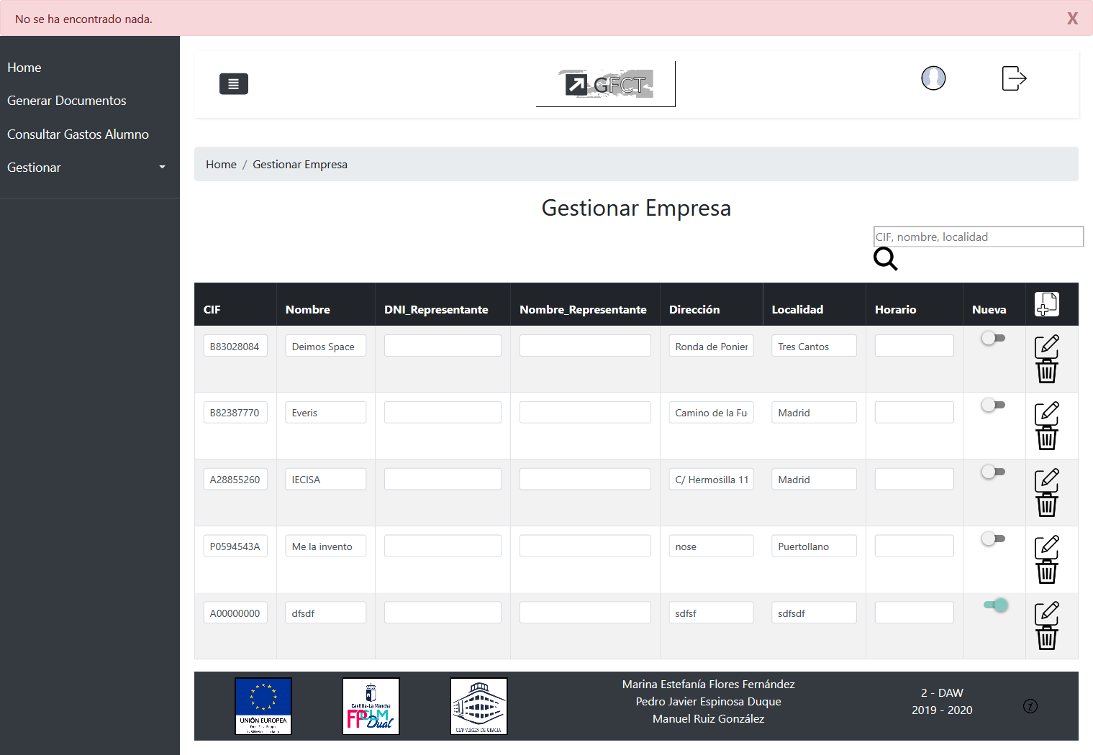

##### Creación de empresas

Si queremos crear una empresa le damos a este botón.

Introduce los campos CIF de la empresa, nombre de la empresa, dirección de la empresa, localidad de la empresa que son los obligatorios y los no obligatorios que son horario, DNI del representante, nombre del representante. Por defecto al añadir una empresa el campo nueva se activa.

hacemos clic en el botón añadir.

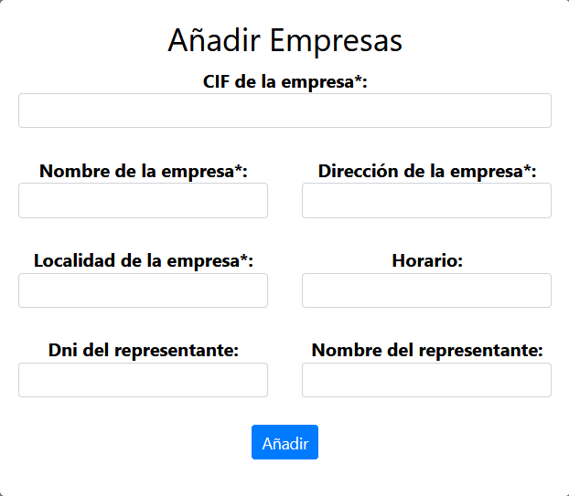

Si se ha añadido correctamente, te aparecerá un mensaje con ‘Insertado con éxito.’.

Si ya está registrado te pondrá un ‘Ya existe.’

Si hay algún campo obligatorio sin rellenar ‘Debes rellenar los campos obligatorios como mínimo (*)’.

Si da algún error ‘Error al insertar la empresa.’.

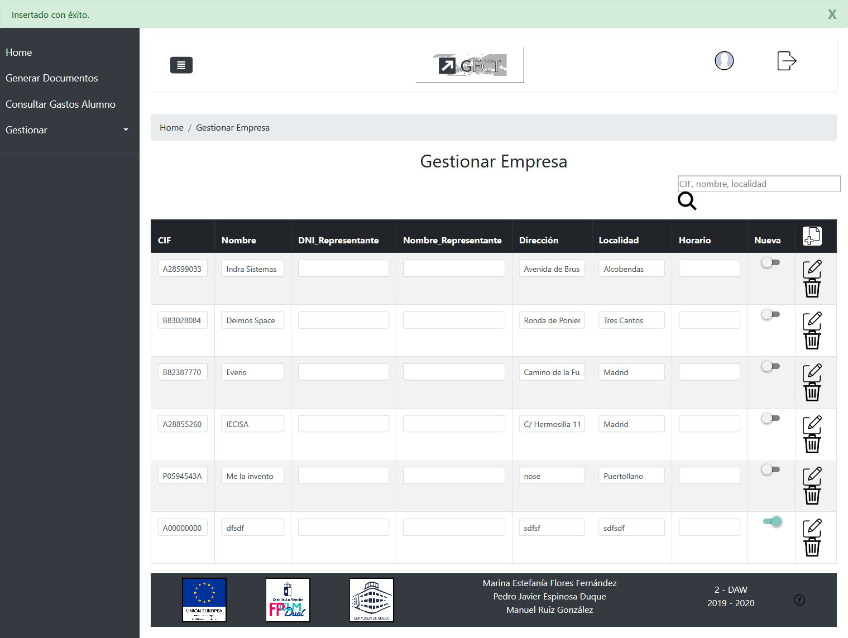

##### Edición de empresas

Puedes modificar los campos grupo, descripción, año Académico, familia, total de horas. Después de haber modificar se le da a este botón  y si todo sale bien se cambiarán los datos en la tabla y aparecerá este mensaje, sino te aparecerá un mensaje de error.



##### Eliminación de empresas

Buscas al empresa que quieras eliminar y le das al botónde dicha fila. Una vez que borras la gestionar empresa los responsables que trabajen para dicha empresa también se eliminarán automáticamente y en las gestionar prácticas saldrá ‘Ninguno’ tanto en empresas como en responsables. Tendrías que ir a las prácticas y a los alumnos que tengan ‘Ninguno’ habría que asignarle una empresa y responsable de esa empresa. Te aparecerá este mensaje, sino te aparecerá un mensaje de error.



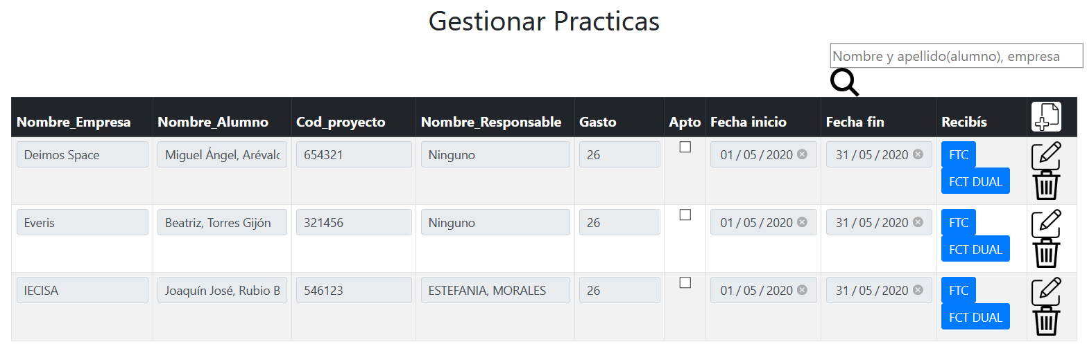

#### Administración de responsables

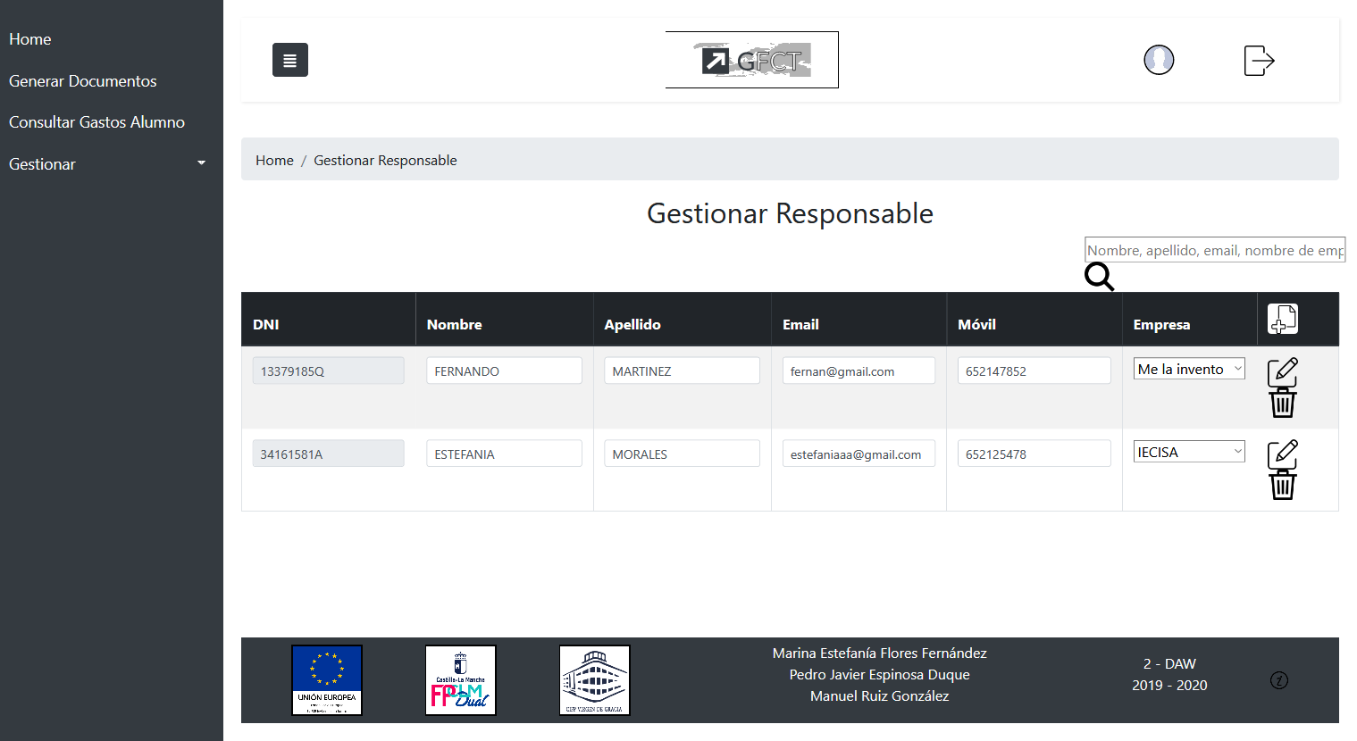

##### Buscar responsables

Solo se pueden buscar responsables por las CIF, nombre, localidad.

Introduces aquí y le haces clic en la lupa.

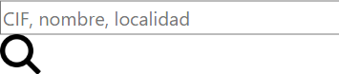

Si hay algún responsables que contenga algo de lo que escribas en las siglas del CIF, nombre, localidad, te aparecerá esto, con los resultados en verde.

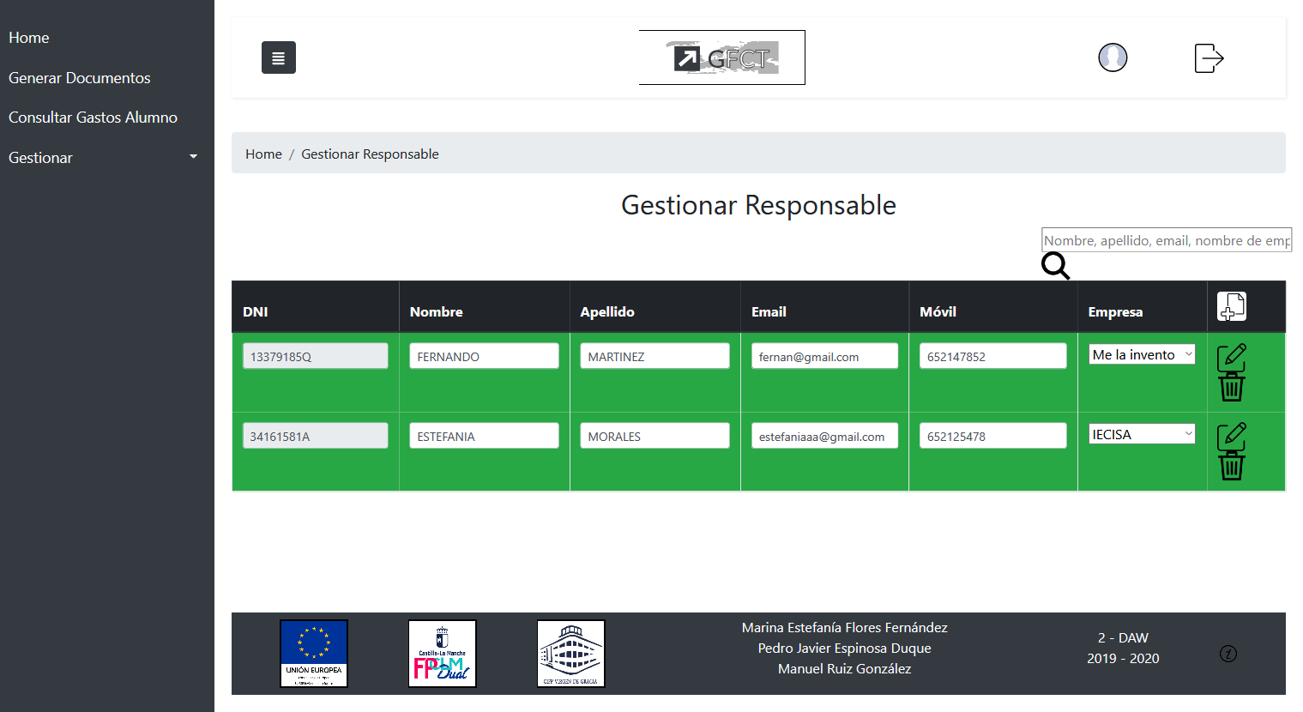

Si no lo hay, te aparecerá esto otro, con un mensaje donde te dice que no se ha encontrado nada y todos los usuarios sin filtrar.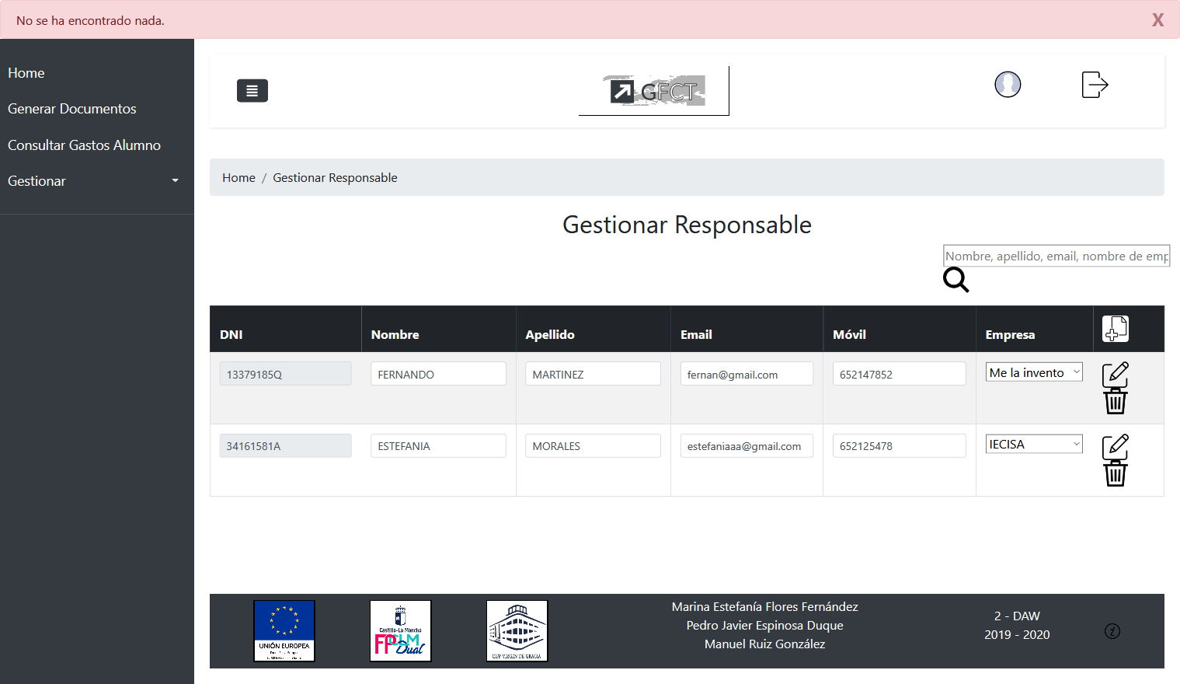

##### Creación de responsables

Si queremos crear una empresa le damos a este botón.

Introduce los campos DNI, nombre, apellidos, email, móvil, nombre de la empresa que son los obligatorios. Por defecto al añadir una empresa el campo nueva se activa.

hacemos clic en el botón añadir.

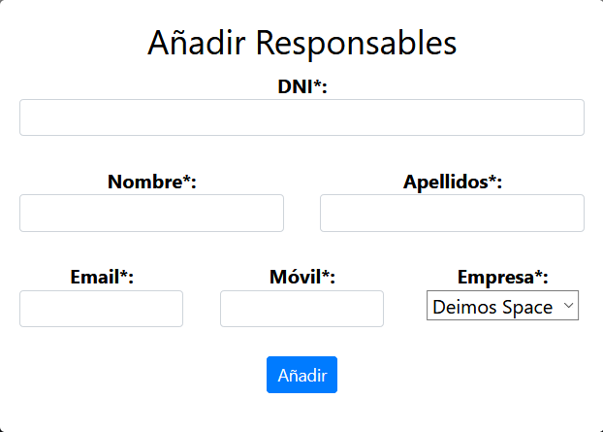

Si se ha añadido correctamente, te aparecerá un mensaje con ‘Insertado con éxito.’.

Si ya está registrado te pondrá un ‘Ya existe.’

Si hay algún campo obligatorio sin rellenar ‘Debes rellenar los campos obligatorios como mínimo (*)’.

Si da algún error ‘Error al insertar responsable.’.

##### Edición de responsables

Puedes modificar los campos DNI, nombre, apellidos, email, móvil, nombre de la empresa. Después de haber modificar se le da a este botón  y si todo sale bien se cambiarán los datos en la tabla y aparecerá este mensaje, sino te aparecerá un mensaje de error.



##### Eliminación de responsables

Buscas al responsable que quieras eliminar y le das al botón  de dicha fila. En gestionar prácticas saldrá ‘Ninguno’ tanto en responsables. Tendrías que ir a las prácticas y a los alumnos que tengan ‘Ninguno’ habría que asignarle un responsable de esa empresa. Te aparecerá este mensaje, sino te aparecerá un mensaje de error.

#### Administración de prácticas

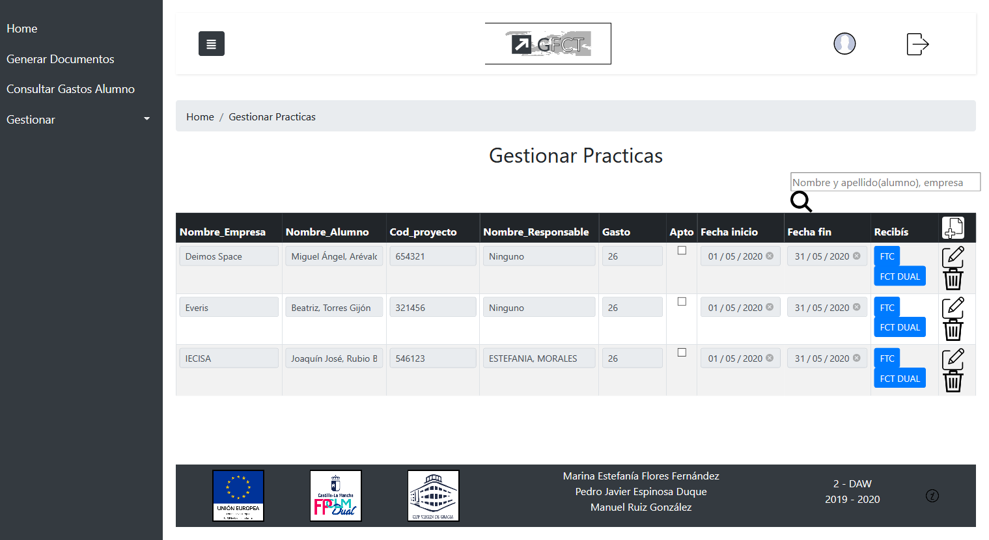

##### Buscar prácticas

Solo se pueden buscar cursos por las siglas del nombre y apellido(alumno), empresa.

Introduces aquí y le haces clic en la lupa.

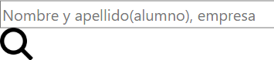

Si hay algún curso que contenga algo de lo que escribas en las siglas del nombre y apellido(alumno), empresa, te aparecerá esto, con los resultados en verde.

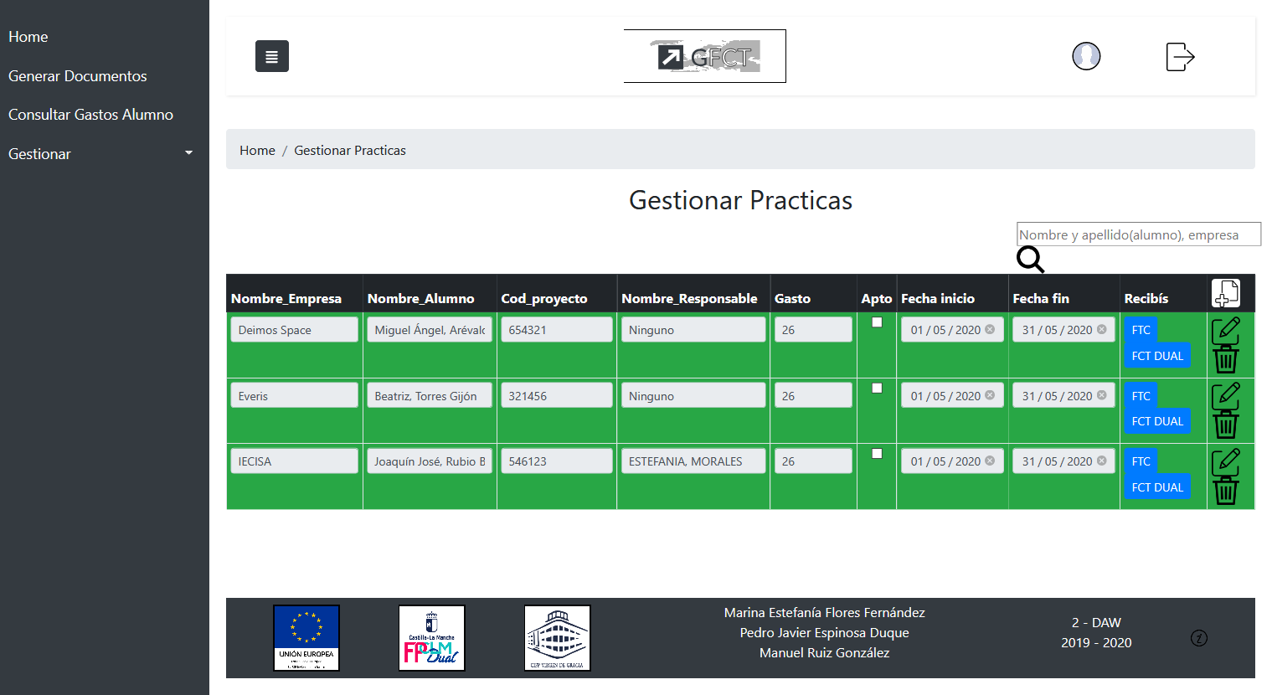

Si no lo hay, te aparecerá esto otro, con un mensaje donde te dice que no se ha encontrado nada y todos los usuarios sin filtrar.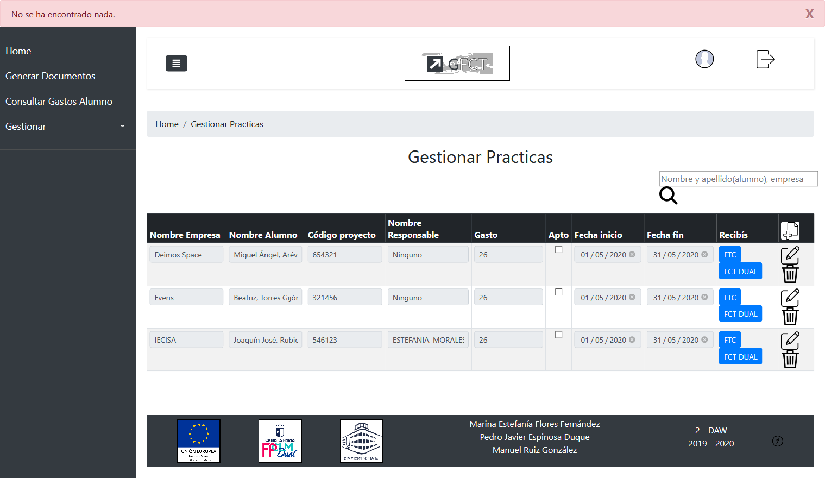

##### Creación de prácticas

Si queremos crear una empresa le damos a este botón.

Introduce los campos empresa, alumno, responsable, código proyecto, fecha inicio que son los obligatorios y los no obligatorios que son apto y fecha fin. Por defecto al añadir una empresa el campo nueva se activa.

Hacemos clic en el botón añadir.

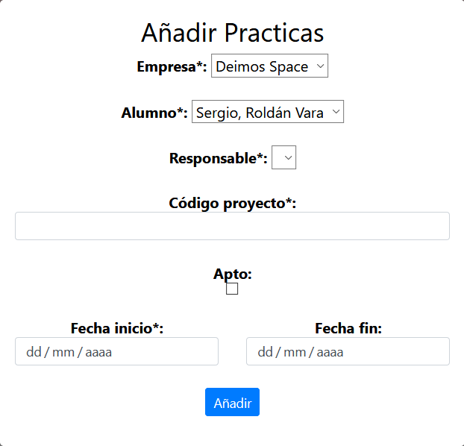

Si se ha añadido correctamente, te aparecerá un mensaje con ‘Insertado con éxito.’.

Si ya está registrado te pondrá un ‘Ya existe.’

Si hay algún campo obligatorio sin rellenar ‘Debes rellenar los campos obligatorios como mínimo (*)’.

Si da algún error ‘Error al insertar responsable.’.

##### Edición de prácticas

Puedes modificar los campos empresa, alumno, responsable, código proyecto, fecha inicio, apto y fecha fin. Después de haber modificar se le da a este botón  y si todo sale bien se cambiarán los datos en la tabla y aparecerá este mensaje, sino te aparecerá un mensaje de error.



##### Eliminación de prácticas

Buscas al alumno que quieras y le das al botón eliminar de dicha fila.

##### Generar Documentos Recibís

###### FTP

Hacemos clic para generar el documento de word de los recibís el FCT en este botón .

Te aparecerá esta ventana que tienes que rellenar y le hacemos clic en generar, entonces nos tendrá que empezar a descargar el word.

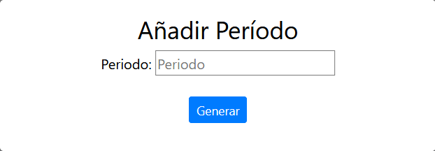

###### FP DUAL (PDF)

Hacemos clic para generar el documento de word de los recibís el FCT en este botón.

Te aparecerá esta ventana que tienes que rellenar y le hacemos clic en generar, entonces nos tendrá que empezar a descargar el words.

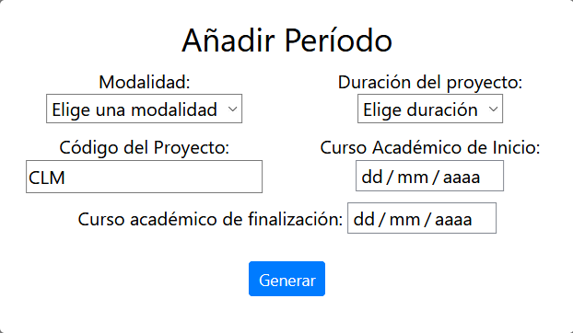

#### Administración de gastos alumnos

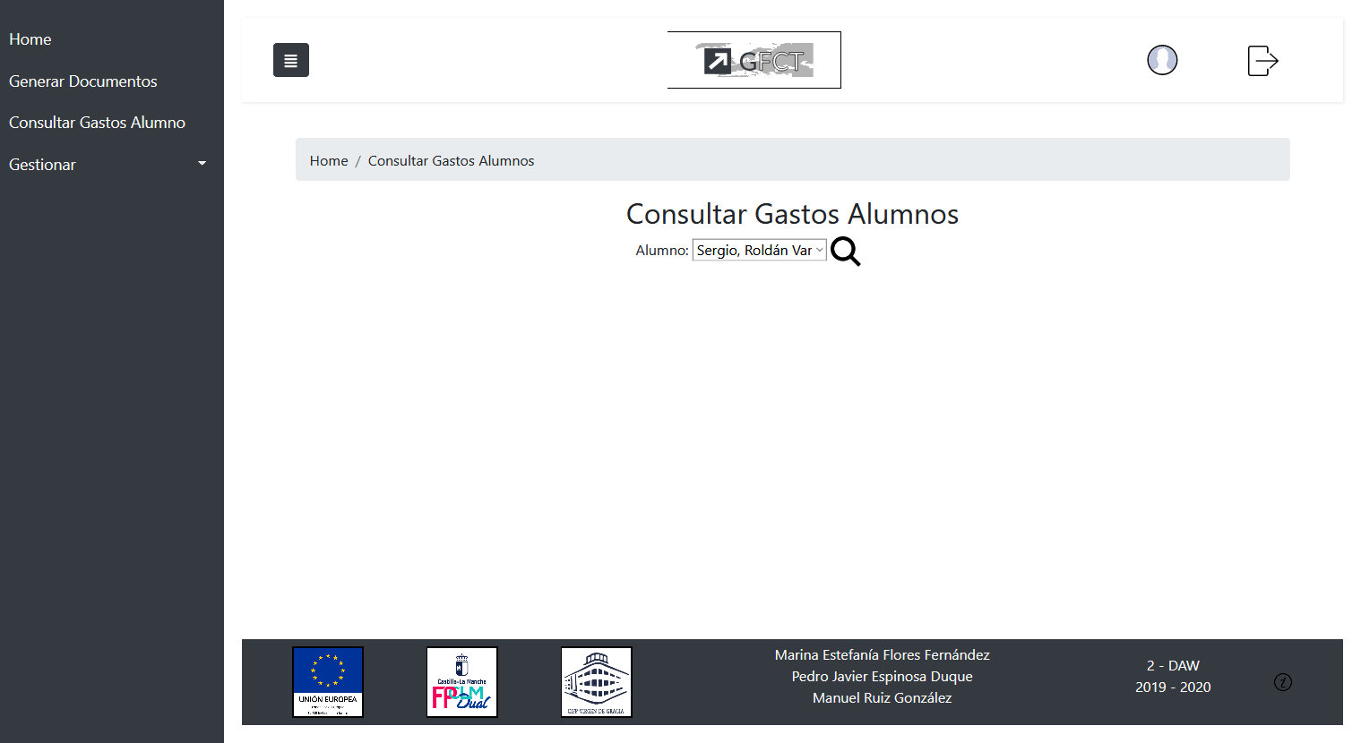

Seleccionamos el alumno y le damos a la lupa, para que aparezcan los gastos del alumno.

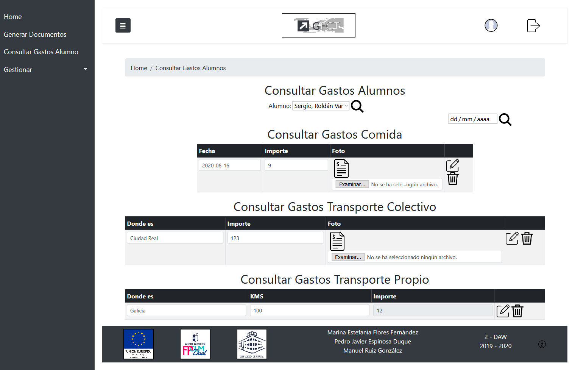

##### Buscar de gastos alumnos

Solo se pueden buscar gastos de comida por fecha.

Introduces una fecha aquí.



Haces clic en la lupa.

Si hay un gasto con esa fecha te aparecerá esto, con los resultados en verde..

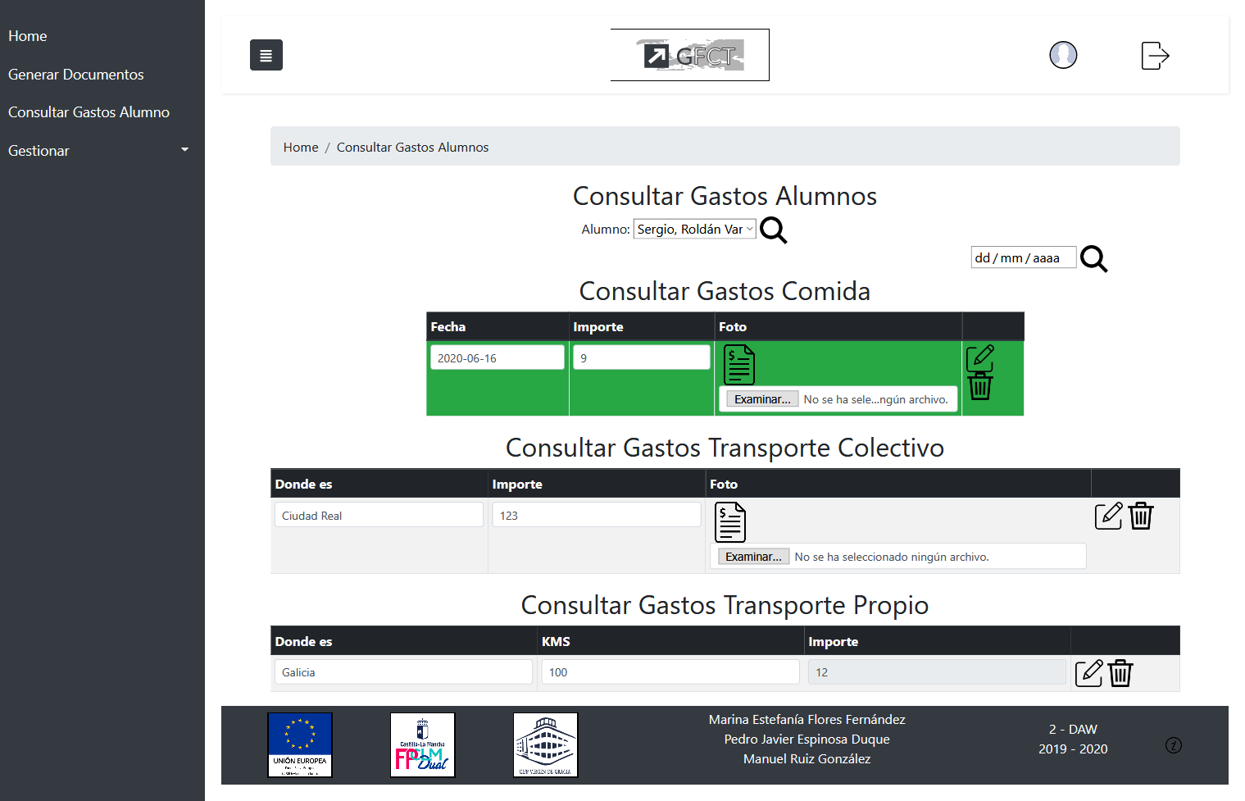

Si no lo hay, te aparecerá esto otro, con un mensaje donde te dice que no se ha encontrado nada y todos los gastos de las comidas sin filtrar.

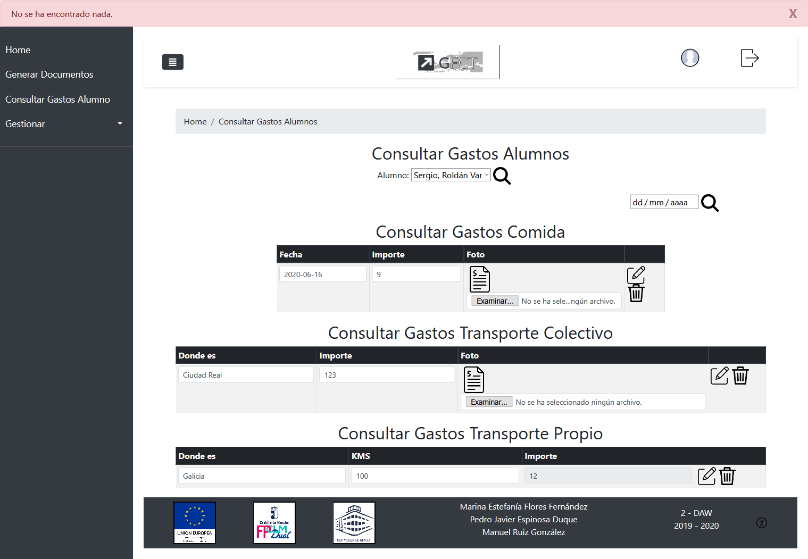

##### Edición de gastos alumnos

###### Comida

Puedes modificar la fecha, el importe que no puede ser mayor de 9 euros y la foto del ticket. Después de haber modificar se le da a este botón  y si todo sale bien se cambiarán los datos en la tabla y aparecerá este mensaje, sino te aparecerá un mensaje de error.



###### Transporte Propio

Puedes modificar los kilometros. Después de haber modificar se le da a este botón  y si todo sale bien se cambiarán los datos en la tabla y aparecerá este mensaje, sino te aparecerá un mensaje de error.



###### Transporte Colectivo

Puedes modificar el importe y la foto del ticket.

Después de haber modificar se le da a este botón  y si todo sale bien se cambiarán los datos en la tabla y aparecerá este mensaje, sino te aparecerá un mensaje de error.

##### Eliminación de gastos alumnos

Buscas el gasto que quieras y le das al botón eliminar de dicha fila, si todo ha ido bien te aparecerá este mensaje, sino te aparecerá un mensaje de error.



#### Generar Documentos

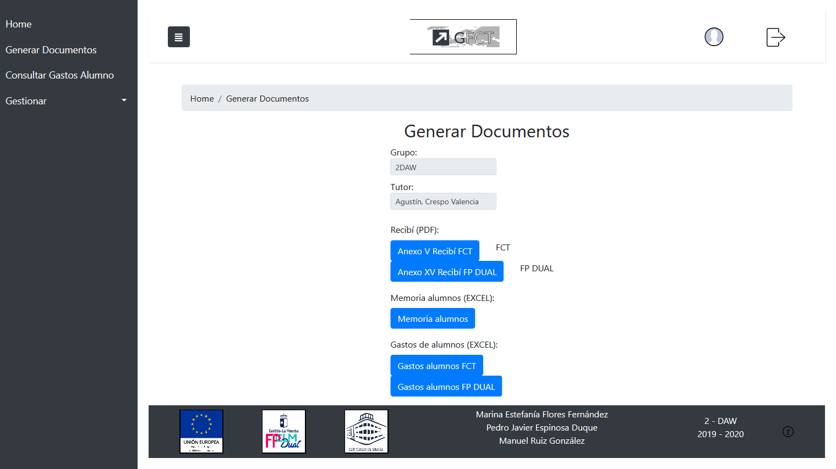

Hace los documentos del curso del que se sea tutor, dependiendo a que botón hagas click se descargarán unos documentos u otros.

##### Recibís FTP y FP DUAL (PDF)

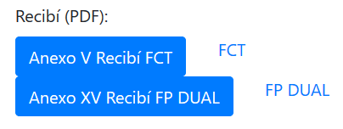Estos botones descargan un .zip con todos los word de los recibís de cada alumno según la modalidad que se pulse sí es FCT o FP DUAL. Para la correcta extracción del zip es obligatorio manejarlos con el programa 7zip que es gratuito y lo puedes encontrar [aquí](https://www.7-zip.org/) .

##### Gastos de alumnos (EXCEL)

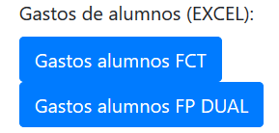Estos botones descargan un excel de los gastos de los alumnos de ese curso.

##### Memoria alumnos (EXCEL)

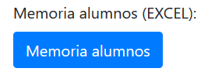Este botón descarga un excel de la memoria de los alumnos de ese curso.

### En común

#### Perfil del usuario

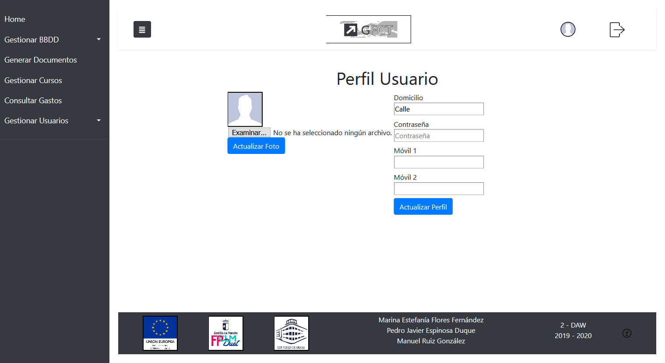

##### Cambiar foto

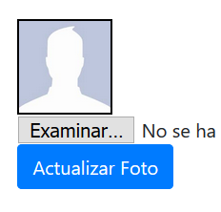Haces clic en botón de examinar y buscas la foto que te quieres poner de perfil y le das a ‘Abrir’.

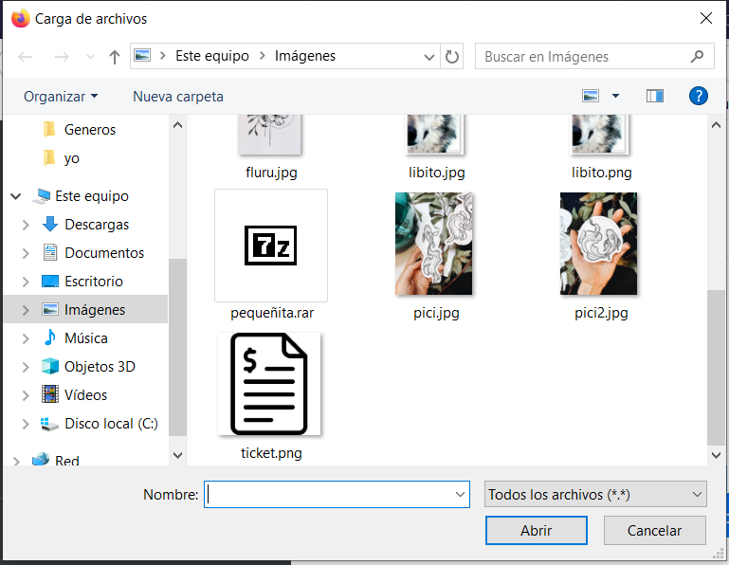

Para saber que ha cogido la que queremos tenemos que comprobar el nombre de la imagen que aparece al lado del ‘Examinar’.

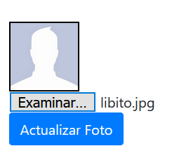

Por último si ya tenemos la foto de perfil que queremos le damos a ‘Actualizar foto’, si le das a este botón sin seleccionar una foto te saldrá un mensaje de error.

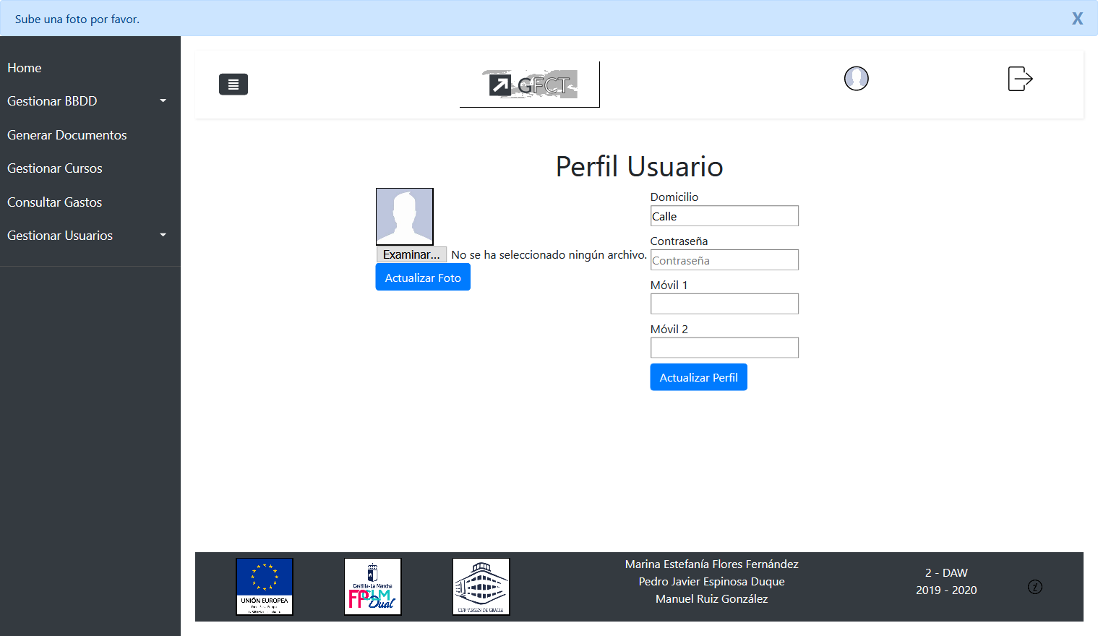

Como podemos comprobar se cambia en todos los sitios donde aparece y sale un mensaje que pone ‘Actualizada foto de perfil correctamente.‘ y si hay algún problema con esa foto te saldrá un mensaje de error que pondría ‘Error al actualizar foto de perfil.’.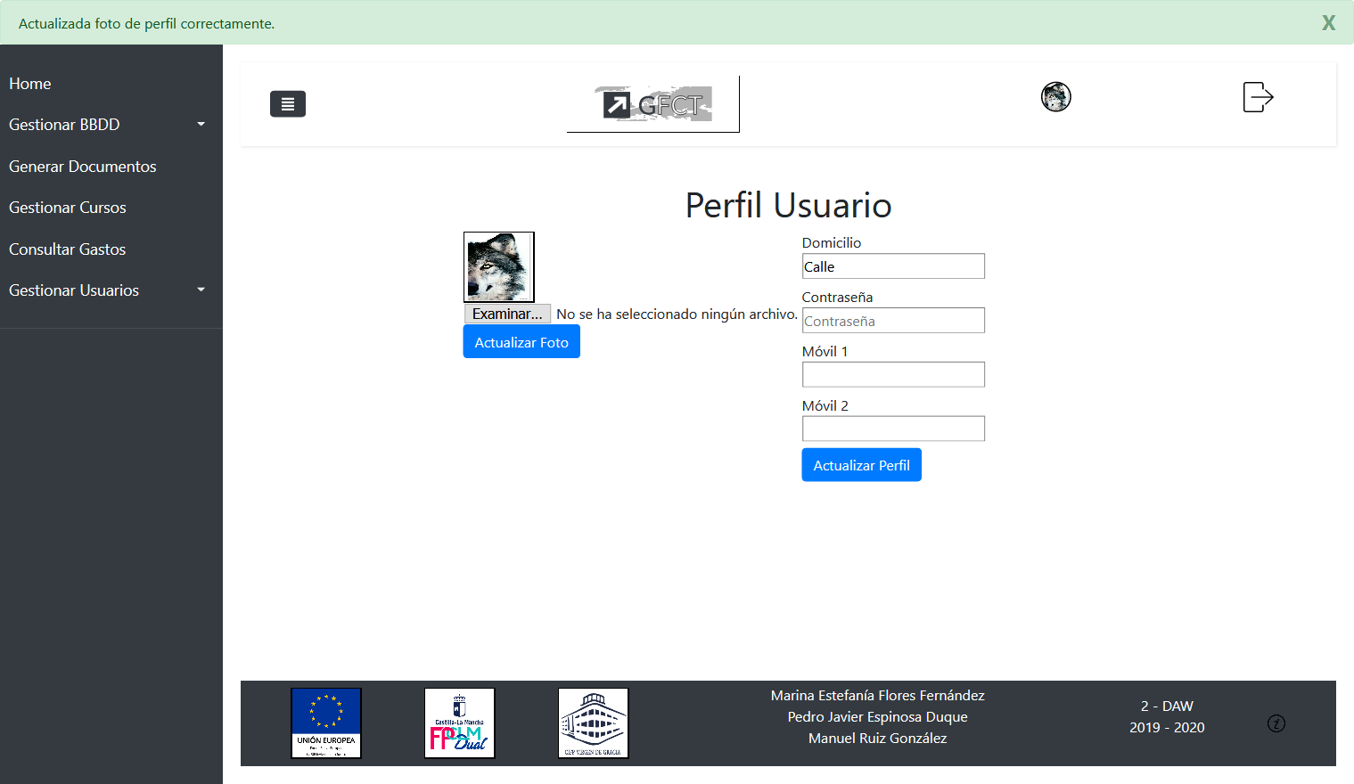

##### Cambiar datos de usuario

Para cambiar los datos personales es en el perfil, una vez aquí puedes cambiar tu dirección del domicilio, la contraseña, y el móvil 1 y móvil 2.

Si solo queremos cambiar la contraseña y hay campos vacíos no pasa nada.

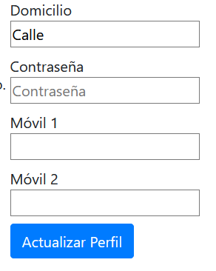

Para modificar los datos una vez estén introducido hacemos clic en ‘Actualizar Perfil’.

Si modificas la contraseña y algún campo más o solo ese campo te aparecerá estos mensajes.

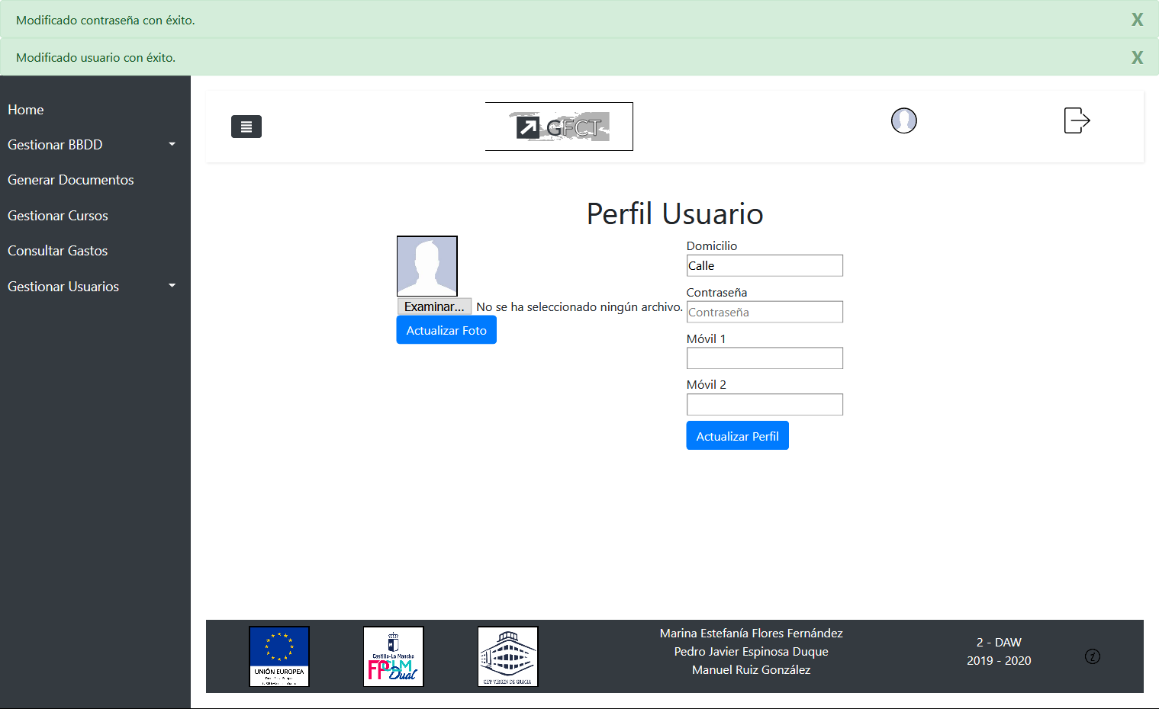

Si no modificas algunos los campos menos el de la contraseña.

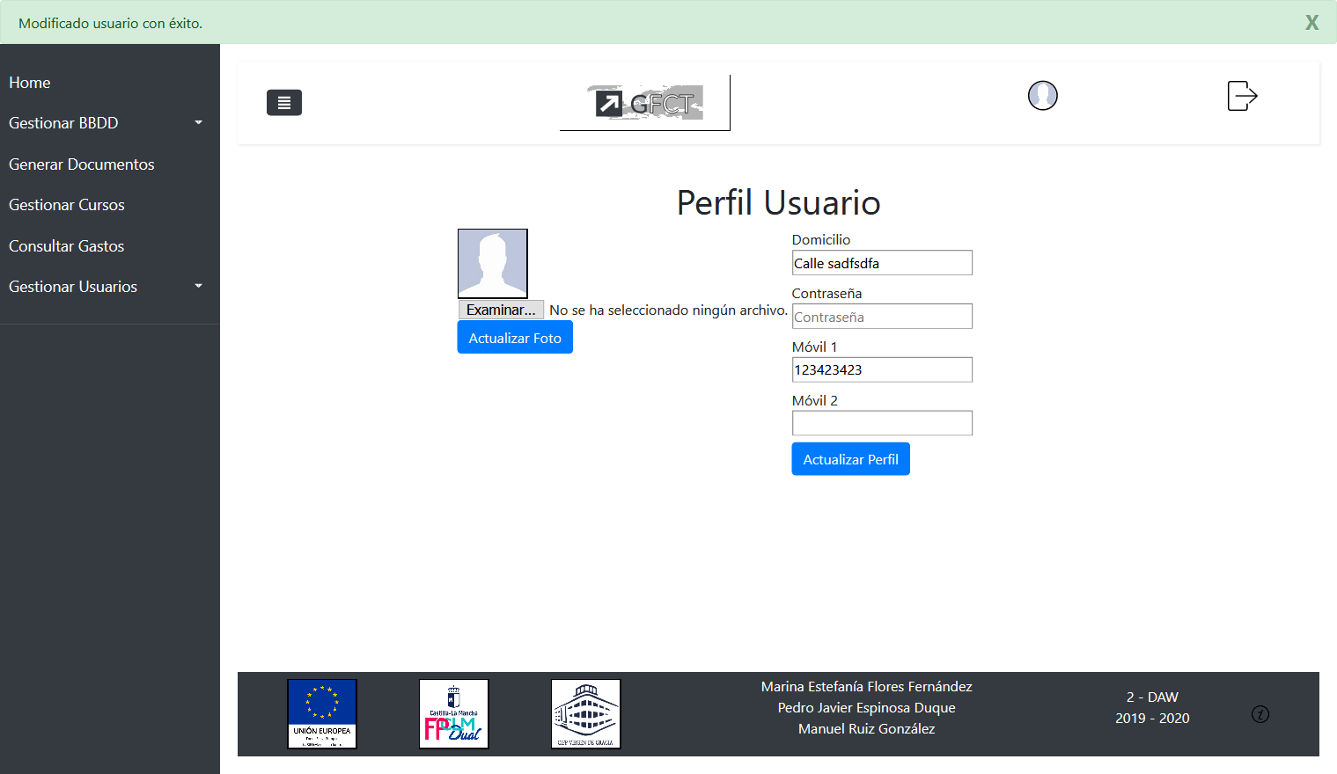

Si hay algún error al cambiar de contraseña saldrá un mensaje de error ‘Error al modificar contraseña’, si el error es al modificar un dato personal saldrá ‘Error al modificar usuario.’

#### Cambiar de rol (elegir entre)

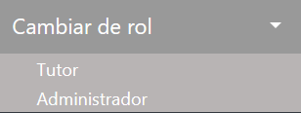

Se encuentra en el menú, si le das tutor cambias de rol, y te sale el menu de los tutores, si le das al administrador cambias de rol, y te sale el menu del administrador.

## MAPA DE NAVEGACIÓN

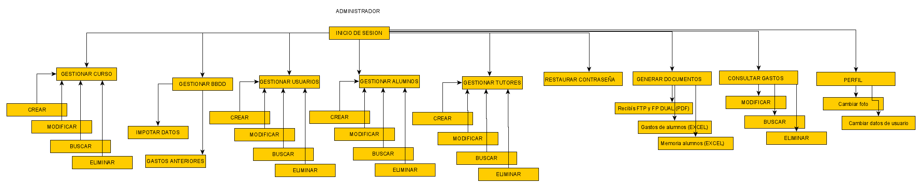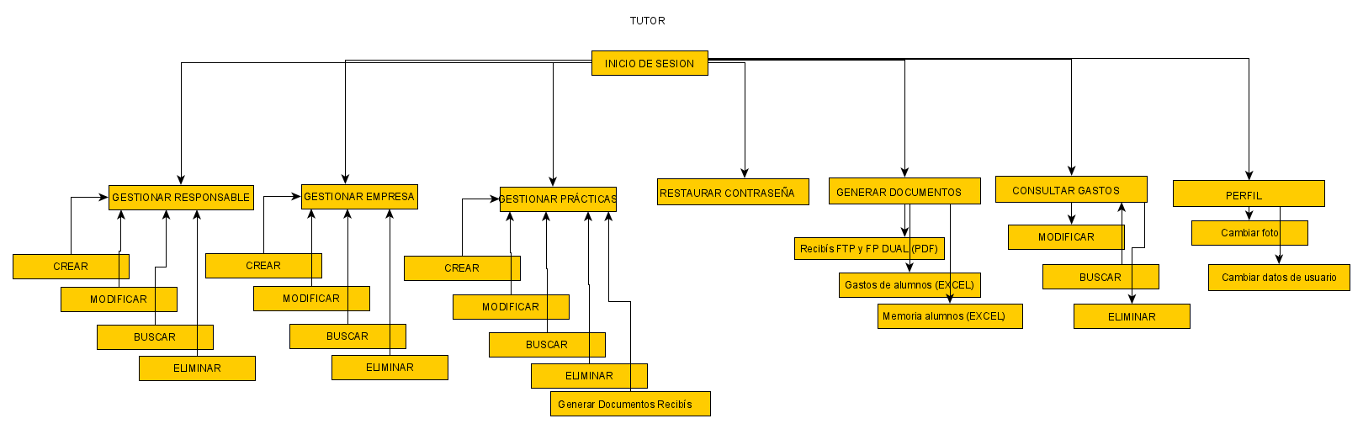

## SOPORTE TÉCNICO

Todos los problemas que haya en la aplicación hay que dirigirse al correo electrónico que ahora mismo no existe del dominio cifpvirgendegracia.com que se habilitara para soporte técnico.